**Différents parcours du client Freemium**

1. *Il est important de noter que l’entièreté des parcours staging sont menés en navigation privée. Cela signifie que lorsque j’ouvre une nouvelle fenêtre ou un nouvel onglet, je suis déconnecté. Cela me permet de simuler si un client décide de revenir sur 1Food1Me quelques jours après avoir fait son test freemium.*
2. *Les tests ne représentent pas parfaitement les parcours clients puisqu’une fois Test Me staging fini, on est amené sur le site vitrine qui lui-même amène sur le tunnel d’achat* ***en Prod.*** *Il n’y a donc pas de réelle continuité.* ***Je suis obligé de rentrer manuellement l’url du tunnel d’achat (http://staging.1food1me.com/commandez) après avoir fini Test Me.***

**SUMMARY DES PARCOURS STAGING (TELS QU’ON AVAIT PENSÉS PASSER EN PROD):**

**Parcours 1 A**

* Parcours 1A: depuis le site vitrine, le client accède au questionnaire Test Me et le complète: <https://app.1food1me.com/freemium_questionnaire>  
  À la fin, il donne son nom/prénom/mail et il accède à ses résultats Test Me. En parallèle, il reçoit un mail de confirmation de compte, ce dont il n’est pas au courant.   
  Depuis sa page de résultats Test Me, il clique sur “Commandez 1Food1Me” ce qu’il l’amène sur la page Programme & Prix du site vitrine: <https://1food1me.com/programme>  
  Depuis cette page, il accède au tunnel d’achat directement à l’étape 2 (dans le cas ou il n’est pas déconnecté): <https://app.1food1me.com/commandez>  
  Il achète le programme puis clique sur le bouton "Commencer & Se Connecter”. Il arrive sur la page de connexion (<https://app.1food1me.com/connexion>)  
  À ce stade, il est perdu puisqu’on lui demande de se connecter alors qu’il ne sait pas qu’il a un compte et ne sait pas qu’il a un mail d’activation de compte dans ses mails.

PAIN POINT PRÉ-ACHAT 0 : la durée de l’animation sur le Questionnaire TEST ME avant d’avoir le résultat

SOLUTION: Réduire le temps des 3 images: Nathan & Youcef (Issue #793)

PAIN POINT PRÉ-ACHAT 1 : devoir entrer son e-mail en fin de Questionnaire

PAS DE SOLUTION : c’est un choix stratégique.   
  
ALTERNATIVE VOULUE :

* l’inscrire à la Newsletter 1Food1Me (communiquer que c’est pour garder le lien et pour suivre nos contenus hebdomadaires sur la Nutrition Santé + Vous pouvez vous désinscrire à tout moment) ,   
  Cela se passe déjà quand la case bleue reste cochée:

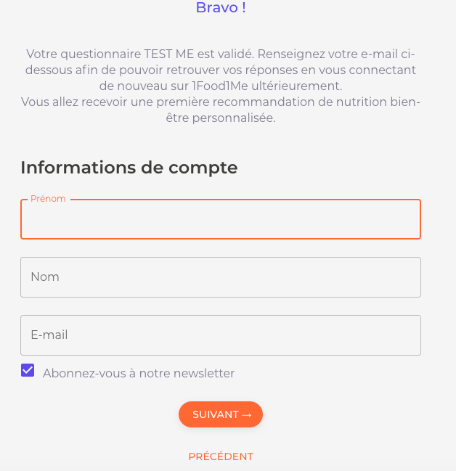  
On peut aussi s’inscrire depuis le site vitrine :   
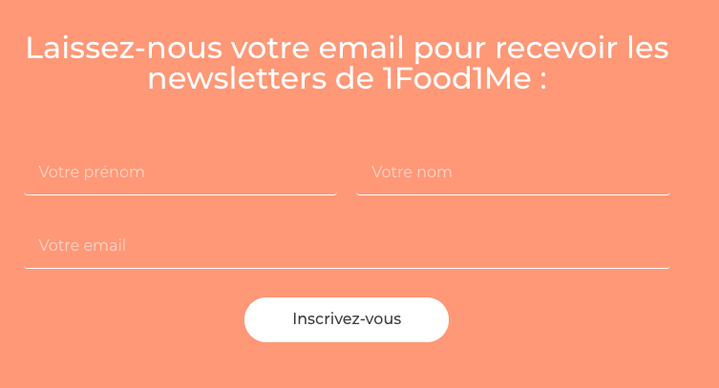

* Faire en sorte qu’il soit Taggué Fremiumer sur Mailchimp afin qu’on puisse les identifier ,  
  Comme ceci :  
  
* Ne pas l’enregistrer dans la base de données : pas de création decompte

PAIN POINT POST-ACHAT 1 : Une fois l’achat fait, la page Post Stripe ne l’informe pas qu’il a reçu un email d’activation de compte (après la complétion de TEST ME) : il arrive sur la page de connexion et peut ne pas savoir comment se connecter

RÉSOLU AVEC SOLUTION PRÉCÉDENTE CAR PAS DE CRÉATION DE COMPTE

**Parcours 1B**: depuis le site vitrine, le client accède à Test Me et complète le questionnaire. À la fin, il donne son nom/prénom/mail et il accède à ses résultats Test Me. En parallèle, il reçoit un mail de confirmation de compte, cette fois-ci il est au courant (grâce aux notifications de l’app mail de son téléphone par exemple).

Après avoir vu ses résultats Test Me, le client va dans ses mails et utilise le mail d’activation de compte pour définir son mot de passe.

Une fois son mot de passe défini, il atterrit à nouveau sur sa page de résultats Test Me. PAIN POINT PRE-ACHAT 4 dans le cas ou il est sur le tunnel d’achat

Il achète le programme puis clique sur le bouton "Commencer & Se Connecter”. Contrairement au parcours précédent, ce client sait qu’il a un compte et s’est créé un mot de passe. Il arrive donc à se connecter et arrive sur sa page d’activités.

**Parcours 2 :**

* Parcours 2A: depuis le site vitrine, le client accède à Test Me et complète le questionnaire. À la fin, il donne son nom/prénom/mail et il accède à ses résultats Test Me.

En parallèle, il reçoit un mail de confirmation de compte, ce dont il n’est pas au courant.

**Il quitte la page de résultats Test Me, ferme son navigateur**. Quelques jours plus tard, il revient sur le site vitrine 1Food1Me et clique sur “Commander” depuis la page Programme & Prix.

Il arrive à l’étape 1 du tunnel d’achat et renseigne son nom/prénom/mail. Lorsqu’il clique sur suivant, **un message d’erreur apparaît stipulant que son mail est déjà utilisé et qu’il doit cliquer sur “Connectez-vous” puis “Mot de passe oublié”**, ce qu’il fait.

Après avoir réinitialisé son mdp, le **client est redirigé vers sa page de résultats Test Me**. Depuis sa page de résultats Test Me, il clique sur “Commandez 1Food1Me” ce qu’il l’amène sur la page Programme & Prix du site vitrine.

Depuis cette page, il accède au tunnel d’achat à l’étape 2 (s’il n’est pas deconnecté ou ne se déconnecte pas entre temps). Il achète le programme puis clique sur le bouton "Commencer & Se Connecter”. Contrairement au parcours 1A, ce client saitqu’il a un compte et s’est créé un mot de passe. Il arrive donc à se connecter et arrive sur sa page d’activités.

PAIN POINT PRE-ACHAT 3 : Voir un Message d’erreur qui lui demande de cliquer sur Connectez-Vous et passer par le process de reinitialisation de son mot de passe

PAIN POINT PRE-ACHAT 4 : le retour a la page TEST ME une fois qu'il se connecte !

* Parcours 2B: depuis le site vitrine, le client accède à Test Me et complète le questionnaire. À la fin, il donne son nom/prénom/mail et il accède à ses résultats Test Me. En parallèle, il reçoit un mail de confirmation de compte, cette fois-ci il est au courant (grâce aux notifications de l’app mail de son téléphone par exemple). Après avoir vu ses résultats Test Me, le client va dans ses mails et utilise le mail d’activation de compte pour définir son mot de passe. Une fois son mot de passe défini, il atterrit à nouveau sur sa page de résultats Test Me. **Il quitte la page de résultats Test Me, ferme son navigateur.** Quelques jours plus tard, il revient sur le site vitrine 1Food1Me et clique sur “Commander” depuis la page Programme & Prix. **Il arrive à l’étape 1 du tunnel d’achat** et clique sur “Connectez-vous”. Un fois connecté, il est dirigé sur sa page de résultats Test Me. Depuis sa page de résultats Test Me, il clique sur “Commandez 1Food1Me” ce qu’il l’amène sur la page Programme & Prix du site vitrine. Depuis cette page, il accède au tunnel d’achat directement à l’étape 2. Il achète le programme puis clique sur le bouton "Commencer & Se Connecter”. Contrairement au parcours 1A, ce client devrait se rappeler qu’il a un compte et s’est créé un mot de passe. Il arrive donc à se connecter et arrive sur sa page d’activités.

PAIN POINT PRE-ACHAT 4 : le retour a la page TEST ME une fois qu'il se connecte depuis le Tunnel d’achat !

**SUMMARY DU PARCOURS ACTUEL (EN PROD):**

* Parcours 1: depuis le site vitrine, le client lance Test Me. Il répond et complète les étapes, il arrive sur sa page de résultats. Au préalable il a donné son nom/prénom/mail pour avoir accès à ses résultats. Depuis sa page de résultats, il clique sur “Commandez 1Food1Me” qui l'amène directement dans le tunnel d’achat en étape 2. En parallèle, il reçoit un mail de confirmation de compte, ce dont il n’est pas informé.   
    
  PAIN POINT PRE-ACHAT 0 : la durée de l’animation avant d’avoir le résultat   
  SOLUTION : Rappeler dans la Page Post Stripe qu’il a reçu un e-mail

PAIN POINT PRE-ACHAT 1 : devoir entrer son e-mail

PAIN POINT PRE-ACHAT 2 : être dirigé sur le Tunnel d’Achat.   
S’il n’est pas dans l’idée d’acheter, qu’il veut juste des informations, il doit ouvrir une autre fenêtre et chercher 1Food1Me pour accéder de nouveau a 1Food1Me => risque de le perdre   
  
PAIN POINT POST-ACHAT 1 Une fois l’achat fait, la page Post Stripe ne l’informe pas qu’il a reçu un email d’activation de compte (apres la completion de TEST ME) : il arrive sur la page de connexion et peut ne pas savoir comment se connecter   
-> Il va nous contacter ?   
-> Il va réinitialiser son mot de passe ?

SOLUTION : Rappeler dans la Page Post Stripe qu’il a reçu un e-mail d’activation de compte

* Parcours 2: depuis le site vitrine, le client lance Test Me. Il répond et complète les étapes, il arrive donc sur sa page de résultats. Au préalable il a donné son nom/prénom/mail pour avoir accès à ses résultats. Il quitte son navigateur après avoir fini son Test Me.   
  Il décide de revenir sur le site vitrine de 1Food1Me quelques jours plus tard   
    
  PAIN POINT PRE-ACHAT 2 : être dirigé sur le Tunnel d’Achat.   
  S’il n’est pas dans l’idée d’acheter, qu’il veut juste des informations, il doit ouvrir une autre fenêtre et chercher 1Food1Me pour accéder de nouveau a 1Food1Me => risque de le perdre  
    
  Il est à l’étape 1 du tunnel d’achat. Il rentre son nom/prénom/mail mais un message d’erreur apparaît lui disant que l’adresse email est déjà utilisée et qu’il doit réinitialiser son mot de passe, ce qu’il fait donc.   
  PAIN POINT PRE-ACHAT 3 : message d’erreur et devoir cliquer sur Connectez-Vous et tout le process de reinitialisation de son mot de passe   
    
  Après avoir réinitialisé son mdp, il se connecte et arrive sur sa page de résultats Test Me.   
  PAIN POINT PRE-ACHAT 4 : le retour a la page TEST ME   
  Depuis sa page de résultats, il clique sur “Commandez 1Food1Me” ce qui l’amène dans le tunnel d’achat directement à l’étape 2. Il finit de remplir le tunnel d’achat et achète. Il arrive sur la page de connexion et se connecte. Il peut ensuite commencer son parcours.  
  A priori pas de Paint Pont Post Achat car sait déjà comment se connecter.

**STAGING**

**(11/03/21)**

**PARCOURS 1A:**

*Toutes les étapes sont menées à la suite. Le client ne ferme pas sa fenêtre. La personne n’est pas au courant qu’elle reçoit un mail de confirmation de compte et ne valide donc pas son compte directement après avoir entré ses informations avant de recevoir ses résultats Test Me.*

Étape 1: répondre au questionnaire

Étape 2: répondre au formulaire de création de compte

* rentrer mon nom/prénom/mail
* cliquer sur suivant m’amène à mes résultats Test Me
* en parallèle je reçois un mail de confirmation de compte (Important ! Le client n’est absolument pas au courant qu’il a reçu ce mail)

Étape 3: Depuis la page de résultats Test Me, je clique sur le bouton “Commandez 1Food1Me” qui m’amène sur la page Programme & Prix du site vitrine. Je reste dans le même onglet que précédemment.

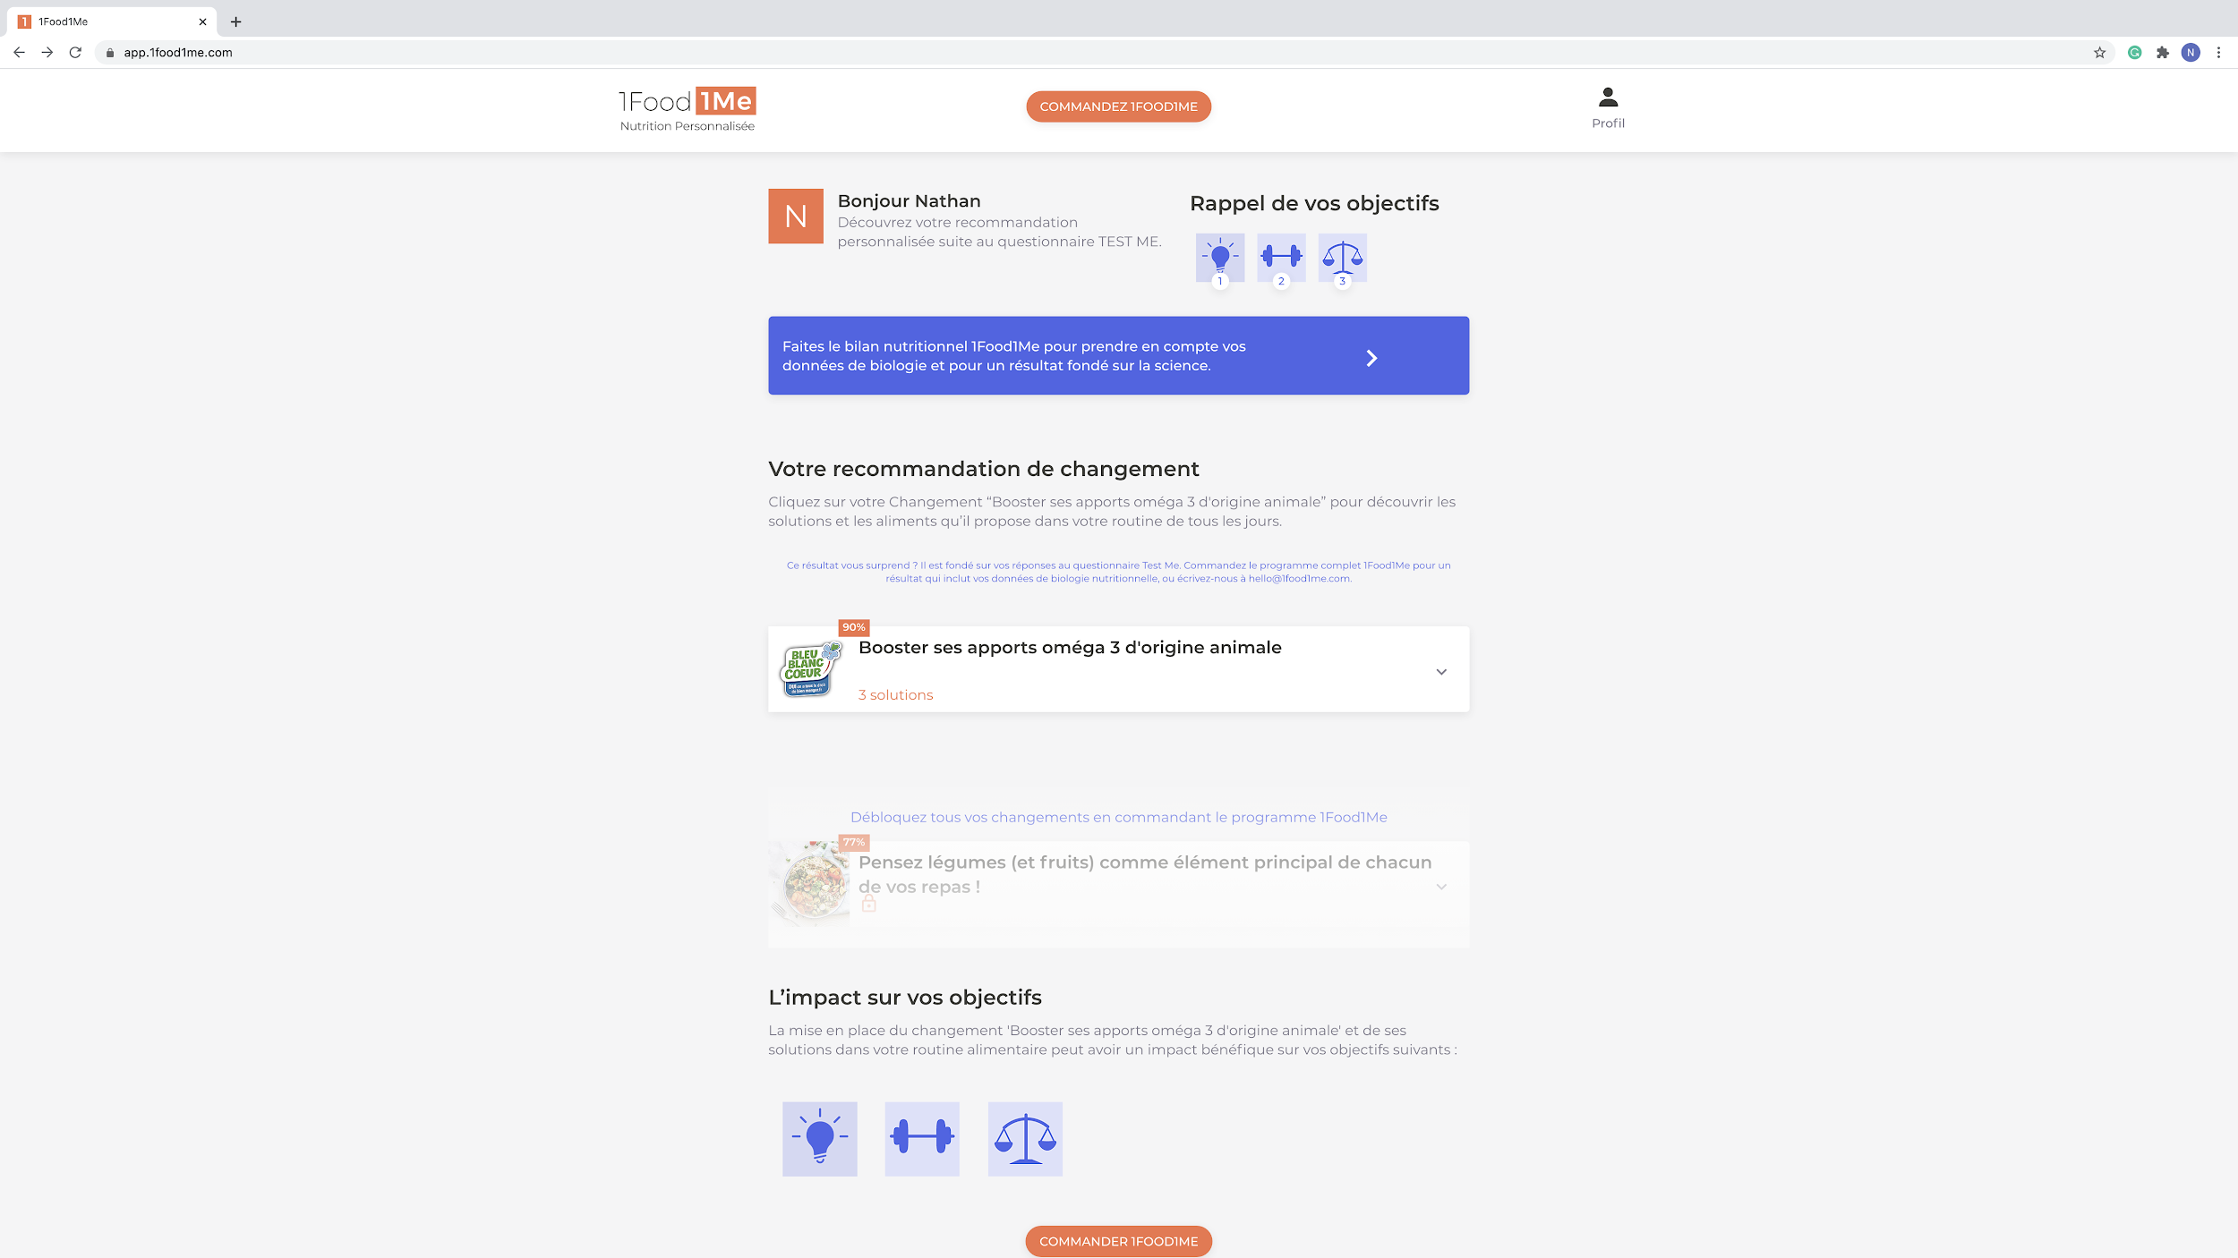

Étape 4: J'atterris sur le site vitrine, sur la page Programme & Prix

* d’ici je clique sur le bouton “Commander” du programme de 3 mois
* en cliquant dessus, j’arrive sur le tunnel d’achat en prod (je passe manuellement en staging en changeant l’url)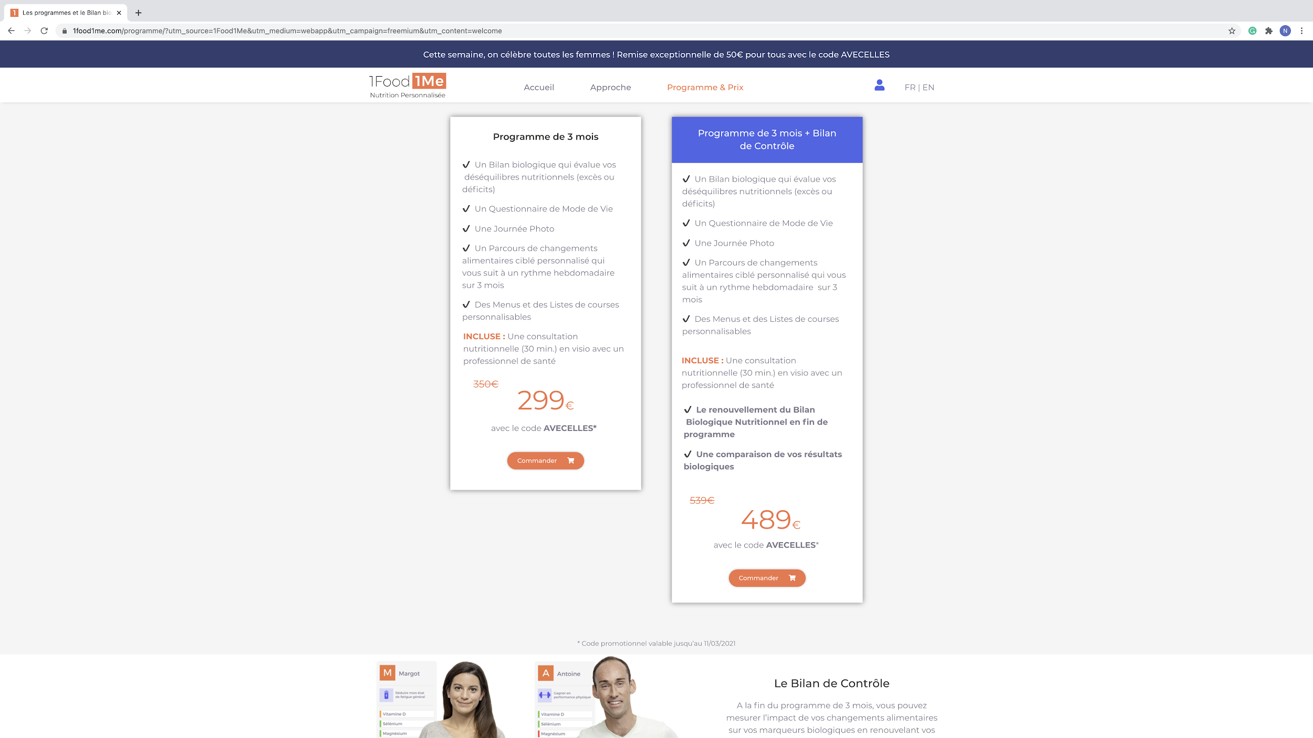

Étape 5: Tunnel d’achat

* À mon arrivée sur le tunnel d’achat, j’arrive directement à l’étape 2
* Mon étape 1 à été pré-remplie
* Je continue de remplir et de compléter les étapes du tunnel d’achat

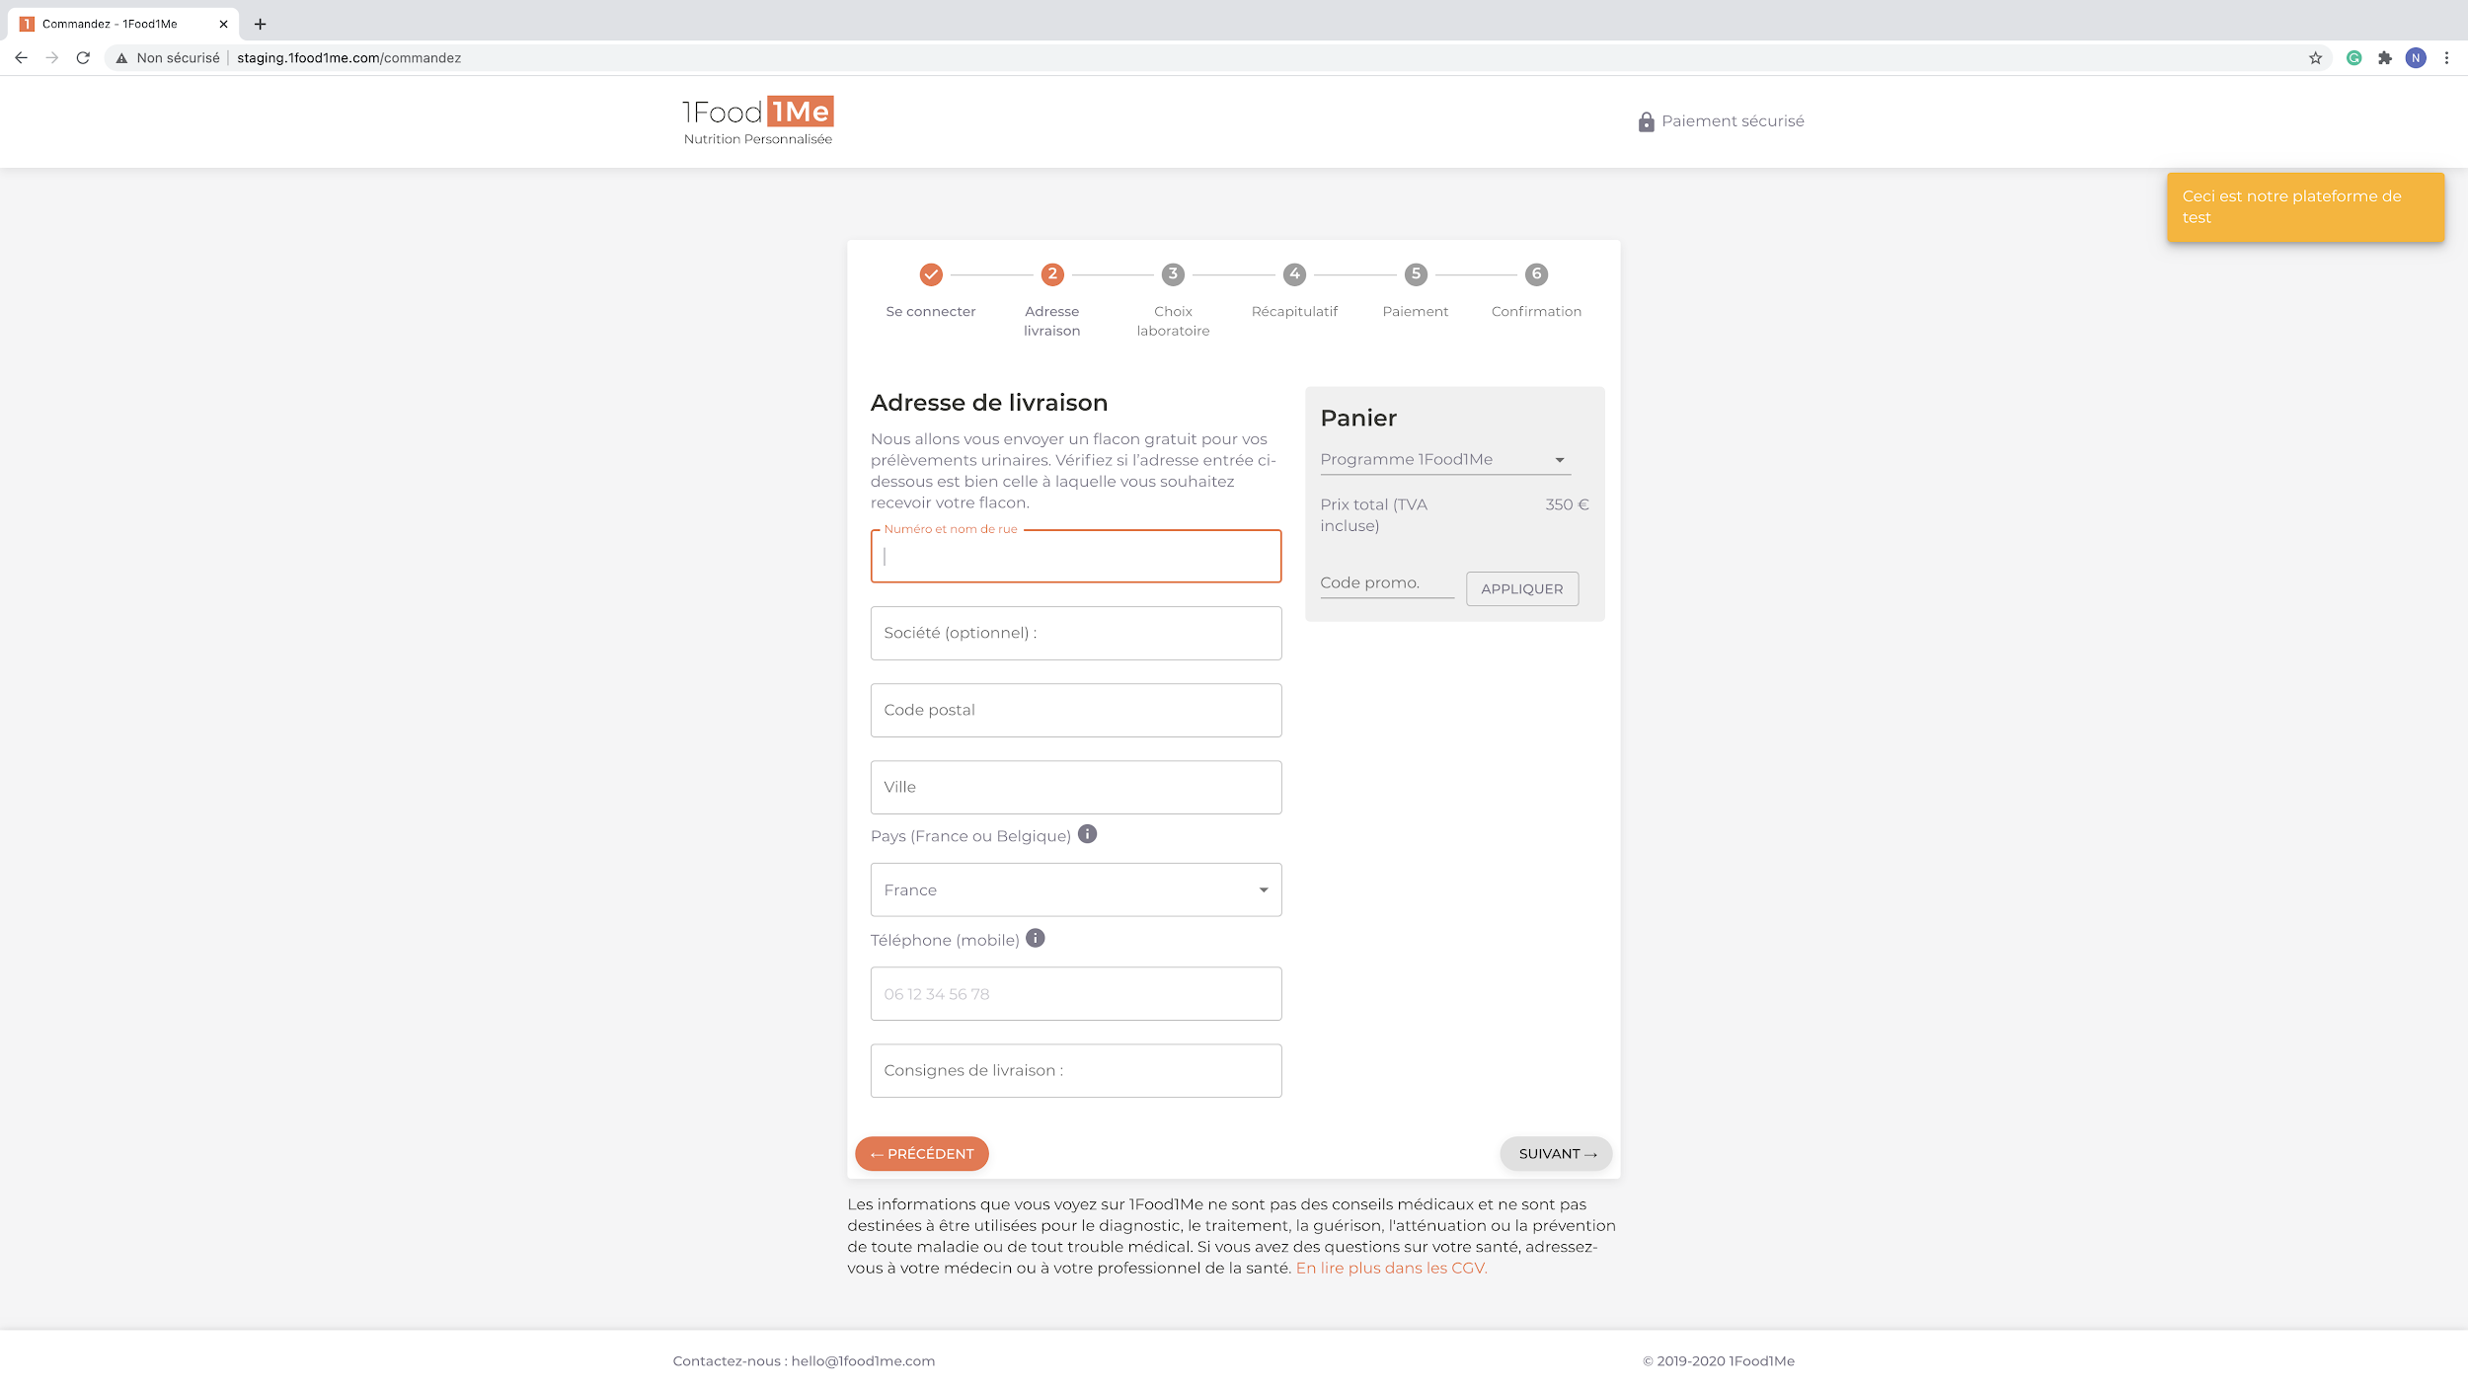

Étape 6: Confirmation (6) du Tunnel d’achat

* Il m’est stipulé que j’ai reçu un mail de récapitulatif de commande
* Il est important de noter que jusqu’ici, à aucun moment n’ai-je été prévenu que j’avais créer un compte et que je devais l’activer et créer mon mot de passe à partir d’un mail reçu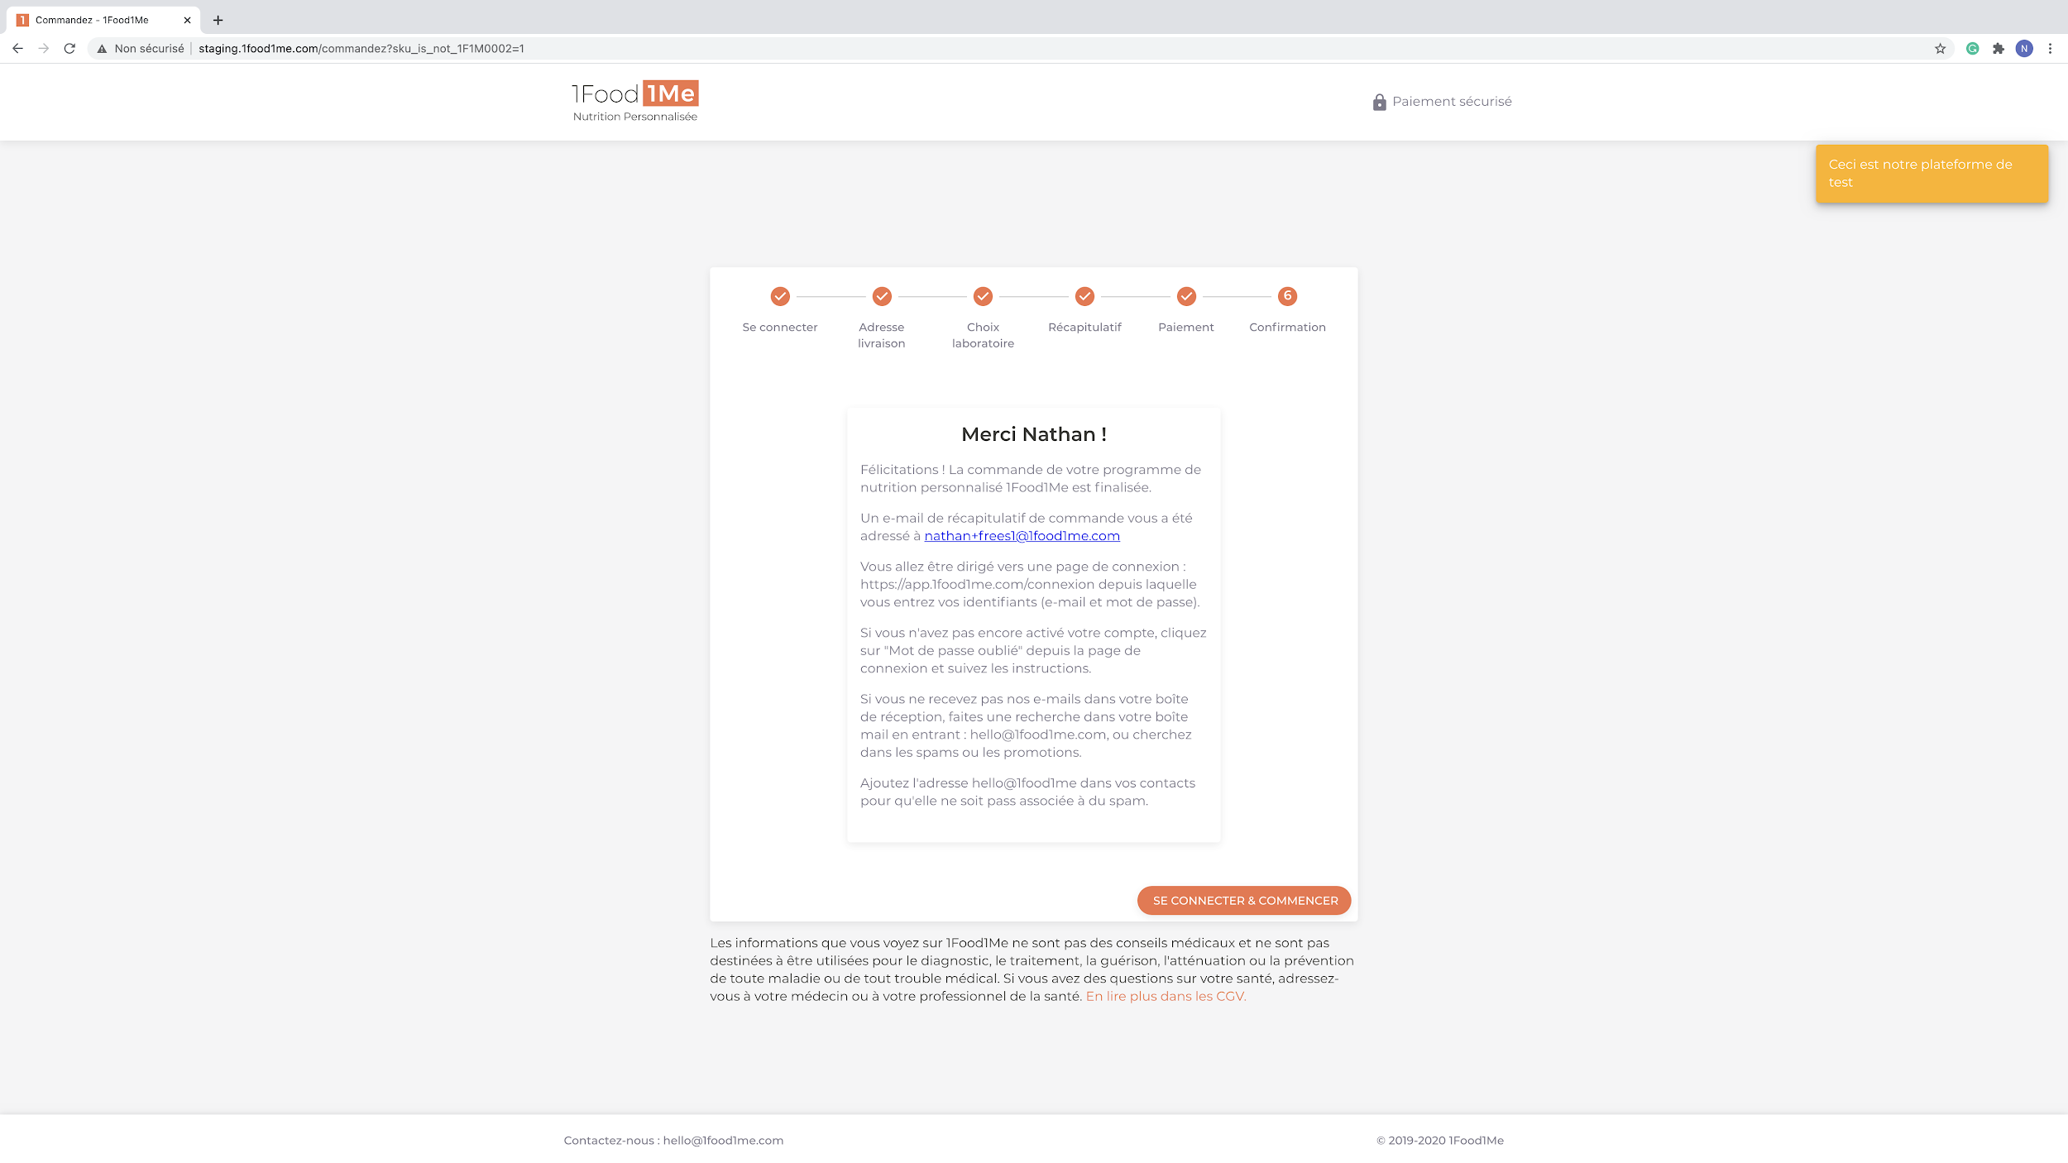

Étape 7: Je clique sur “Se connecter & Commencer”

* J’arrive sur la page de connexion
* En tant que client, je ne sais pas quoi faire. Je ne sais pas que j’ai créé un compte. On me demande un mail et un mot de passe mais je n’ai jamais créé de mot de passe.

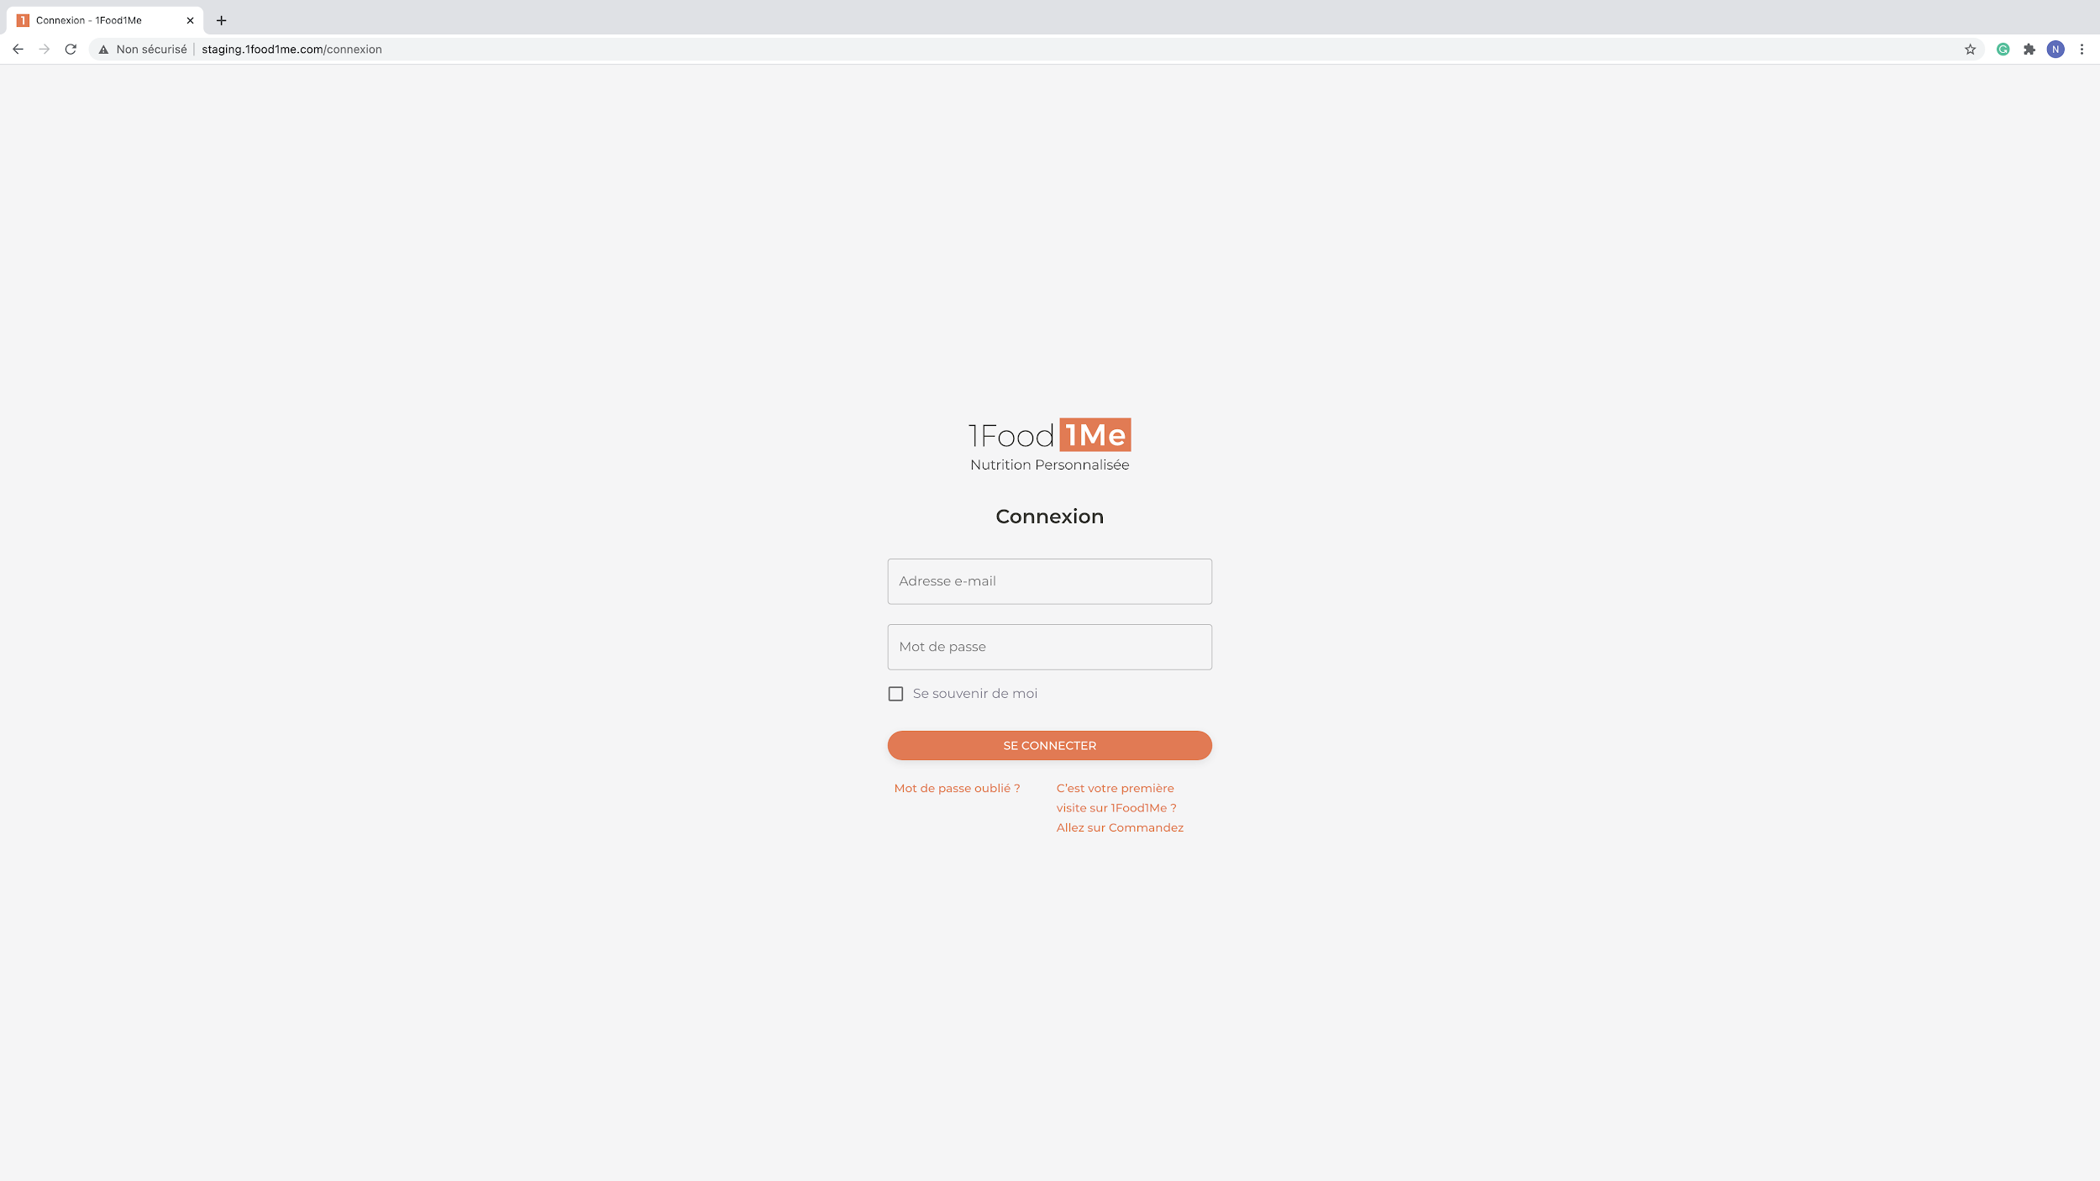

**PARCOURS 1B:**

*Toutes les étapes sont menées à la suite. Le client ne ferme pas sa fenêtre. Après avoir rentré ses informations pour accéder à ses résultats Test Me, il est au courant qu’il a reçu un mail de confirmation de compte et l’utilise pour valider son compte. (Il est au courant grâce à l’application mail de son portable ou ordi par exemple.)*

Étape 1: comme pour le parcours précédent :

1. répondre au questionnaire
2. remplir le formulaire de création de compte
3. recevoir en parallèle un mail de confirmation de compte (cette fois-ci je suis au courant, grâce aux notifications de mon portable par exemple)
4. arrivée sur la page de résultats Test Me

Étape 2: confirmer mon compte via le mail reçu

* je clique sur “Valider mon e-mail”

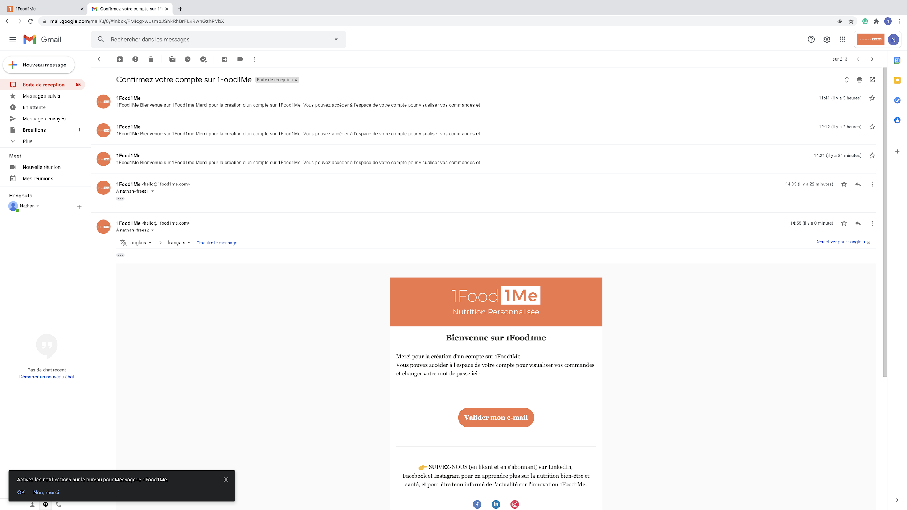

Étape 3: j’arrive sur la page “définir mon mot de passe”

* je définis mon mot de passe
* je clique sur définir, cela m’amène directement sur ma page mes résultats Test Me

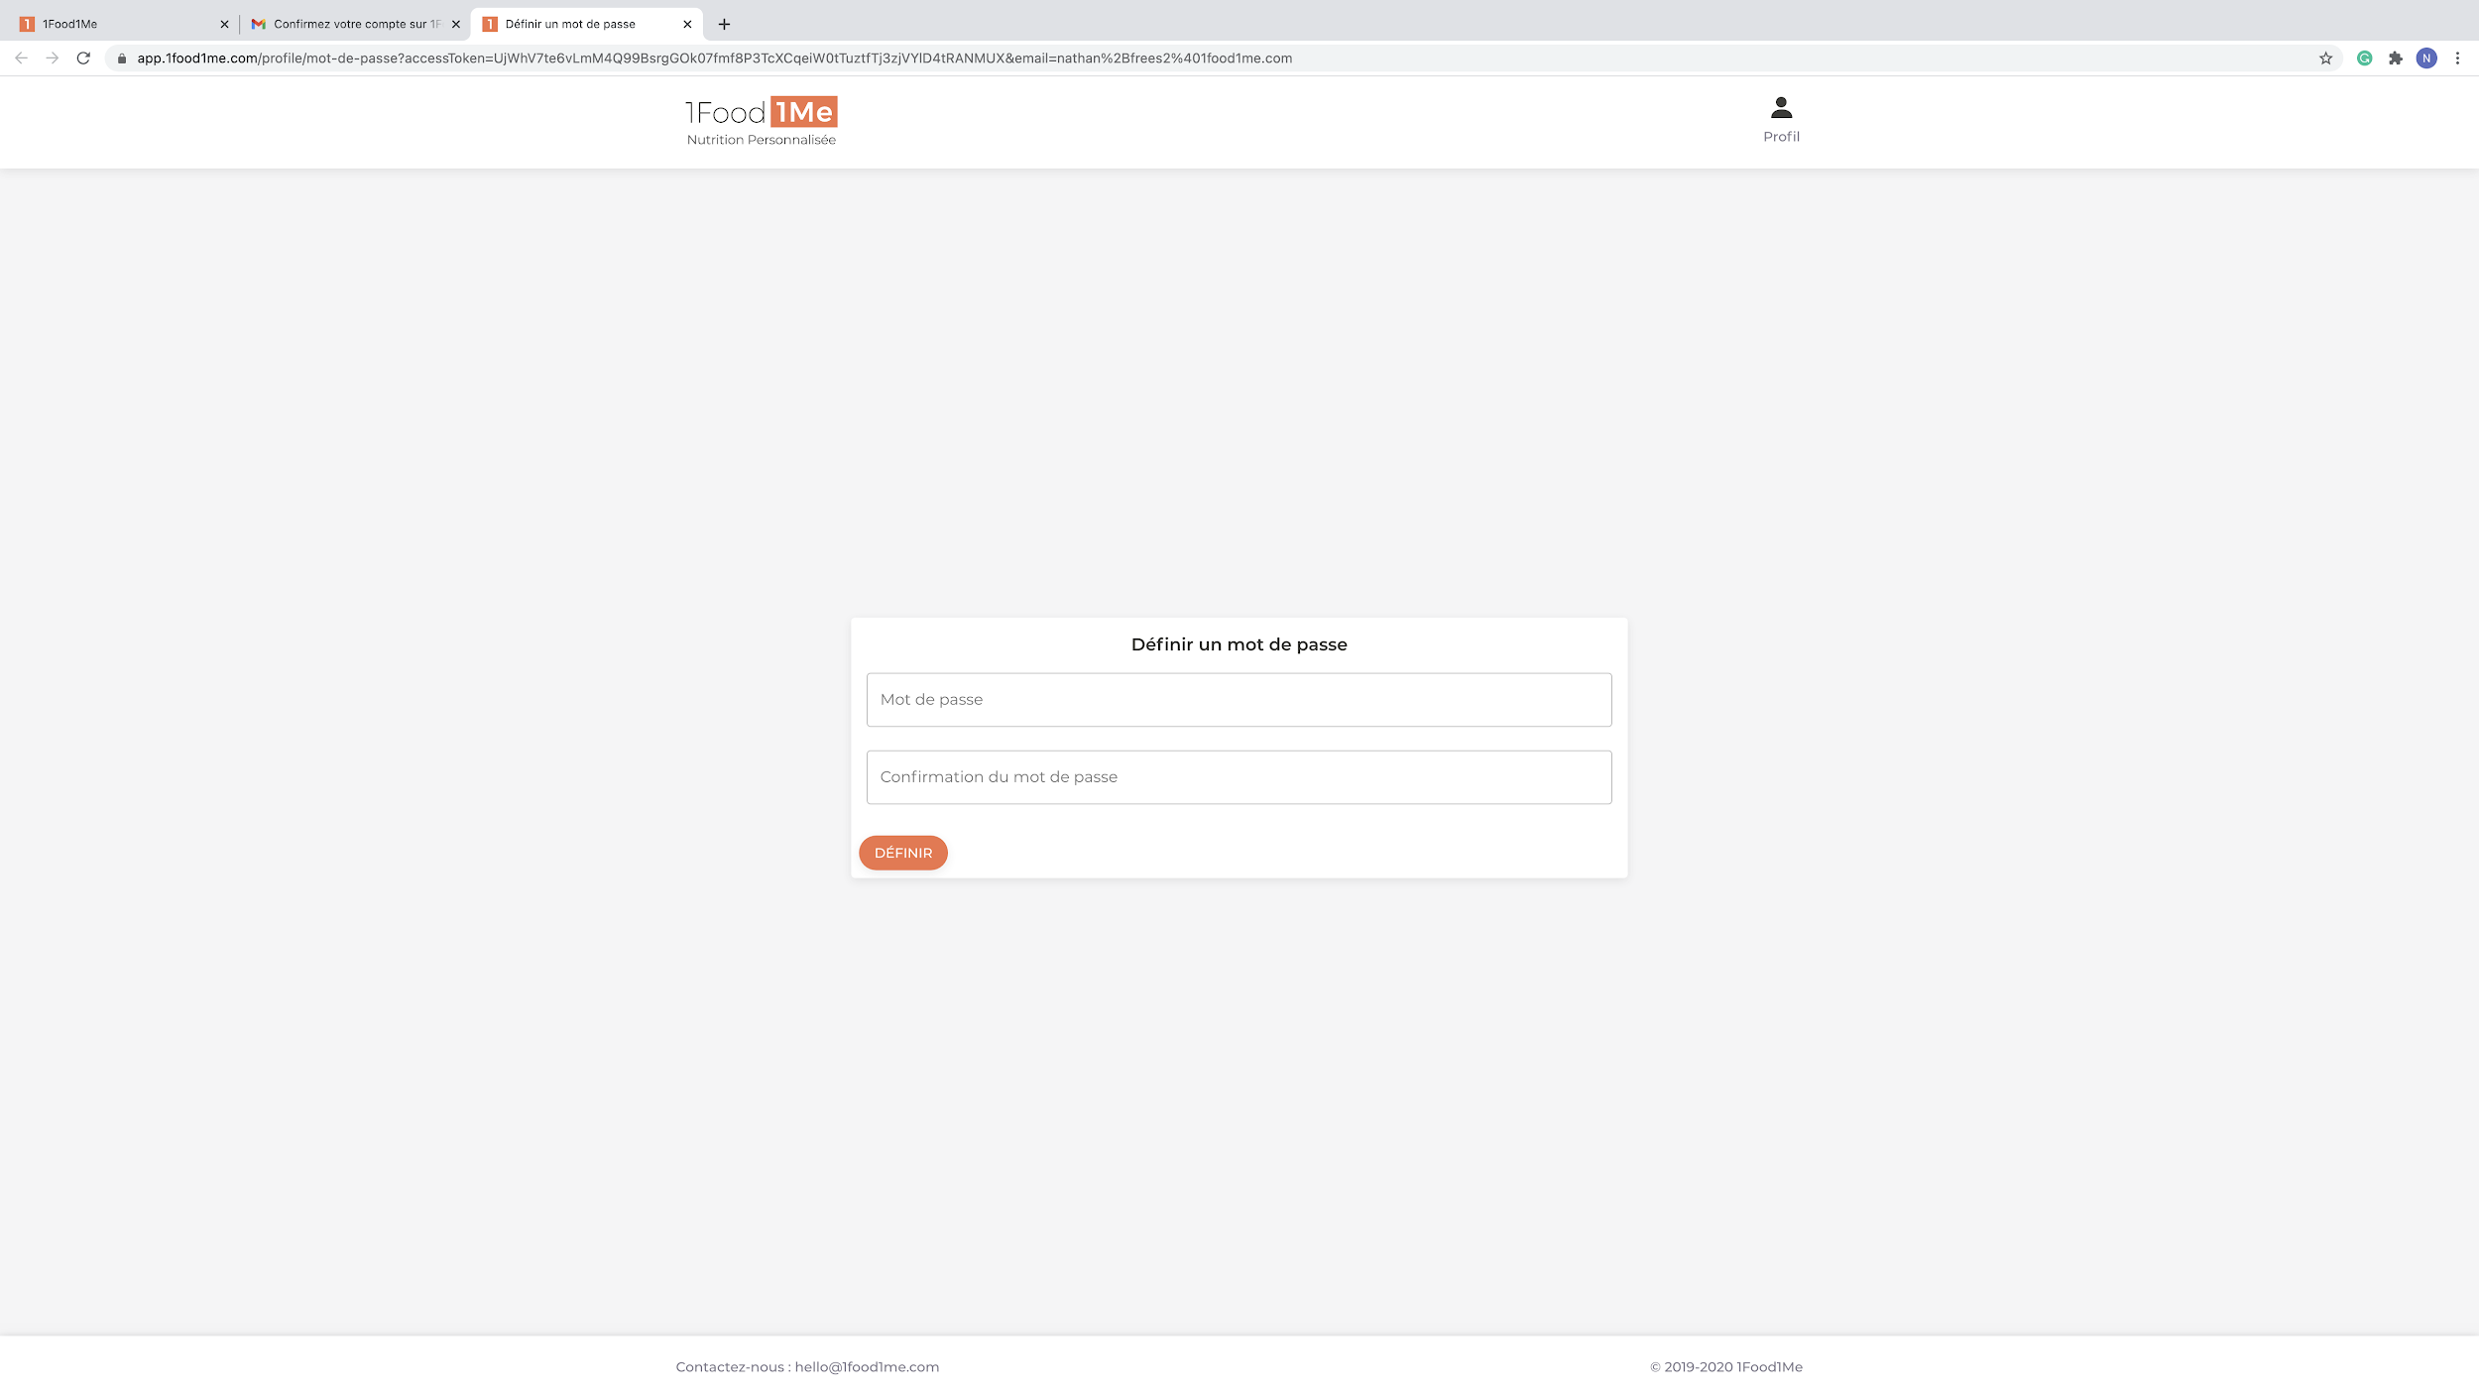

Étape 4: depuis la page Test Me, je clique sur “Commandez 1Food1Me”

* ce bouton m’amène sur la page Programme & Prix du site vitrine

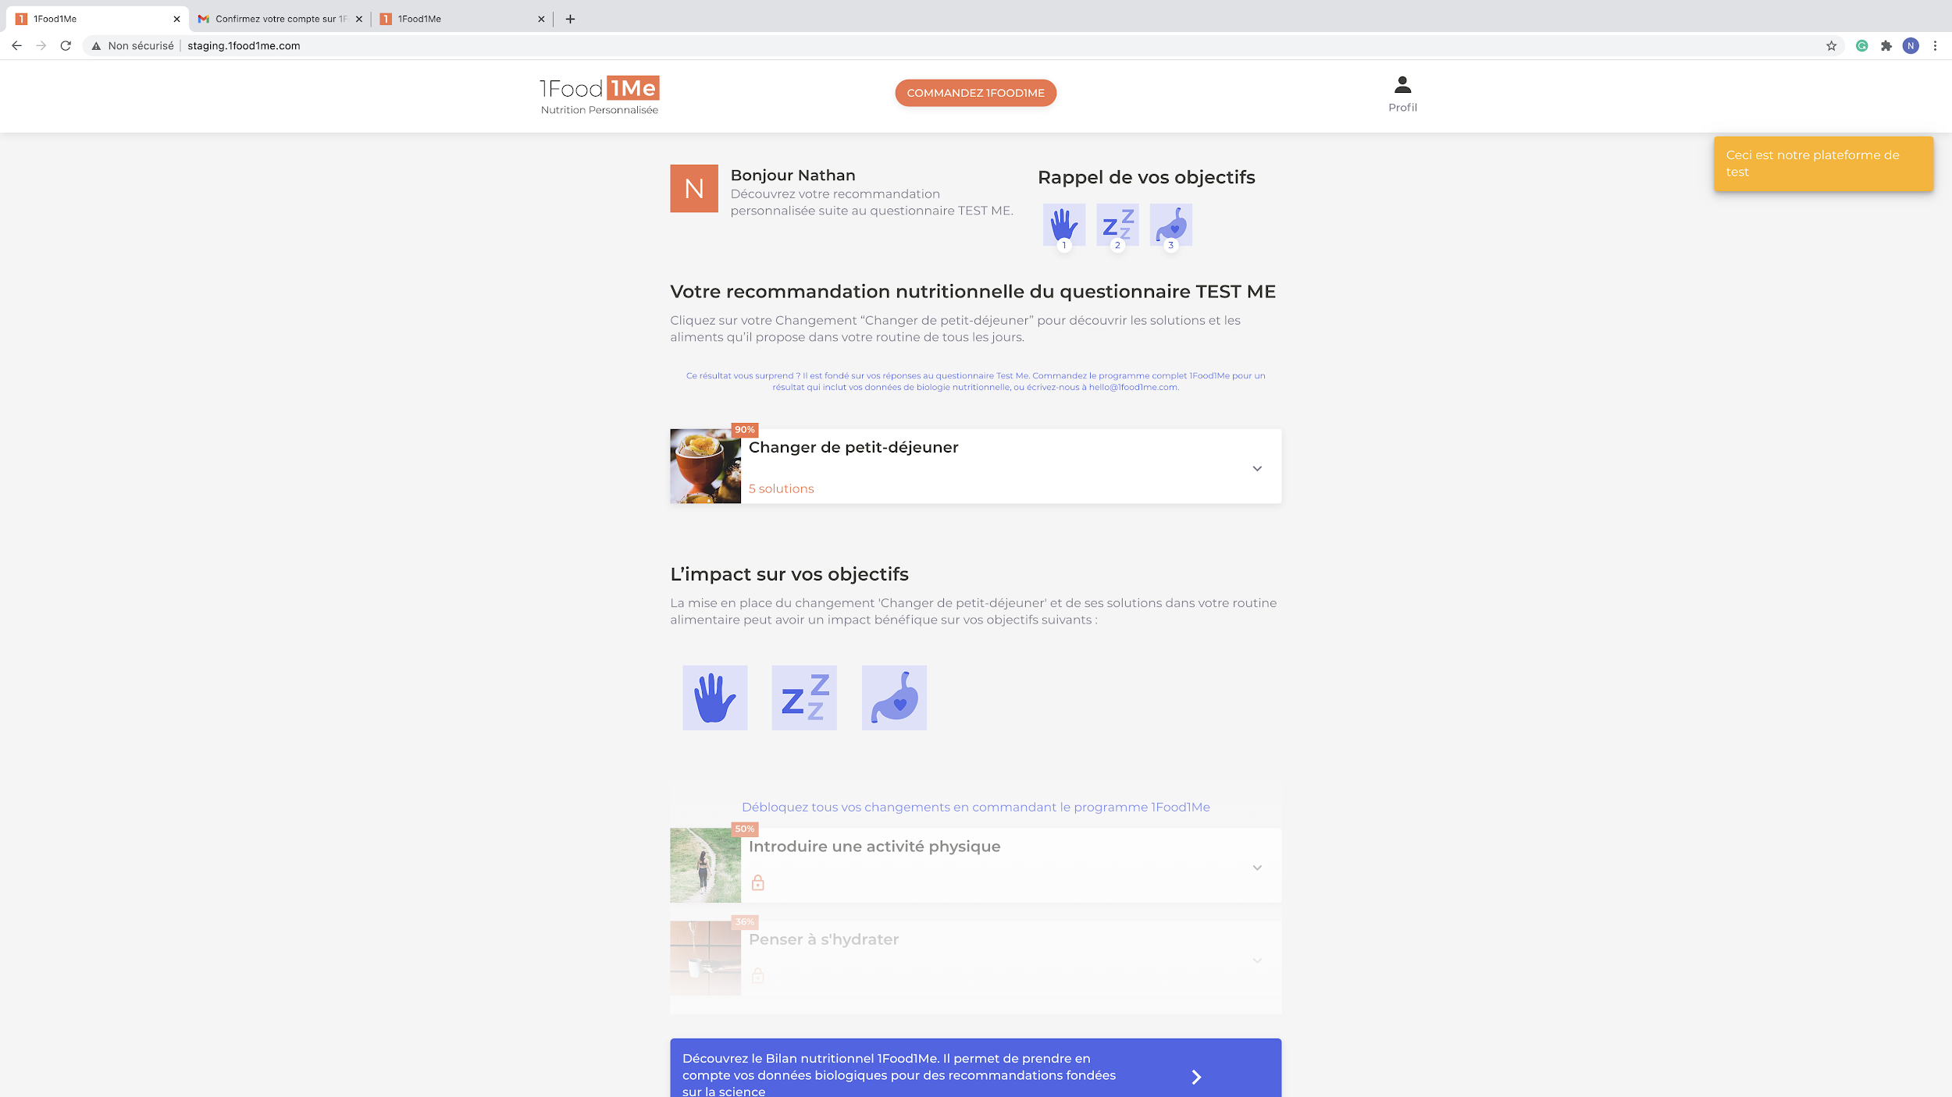

Étape 5: J'atterris sur le site vitrine, sur la page Programme & Prix

* d’ici je clique sur le bouton “Commander” du programme de 3 mois
* en cliquant dessus, j’arrive sur le tunnel d’achat en prod (je passe manuellement en staging en changeant l’url)

Étape 6: Tunnel d’achat

* À mon arrivée sur le tunnel d’achat, j’arrive directement à l’étape 2
* Mon étape 1 à été pré-remplie
* Je continue de remplir et de compléter les étapes du tunnel d’achat

Étape 7: Confirmation (6) du Tunnel d’achat

* Il m’est stipulé que j’ai reçu un mail de récapitulatif de commande

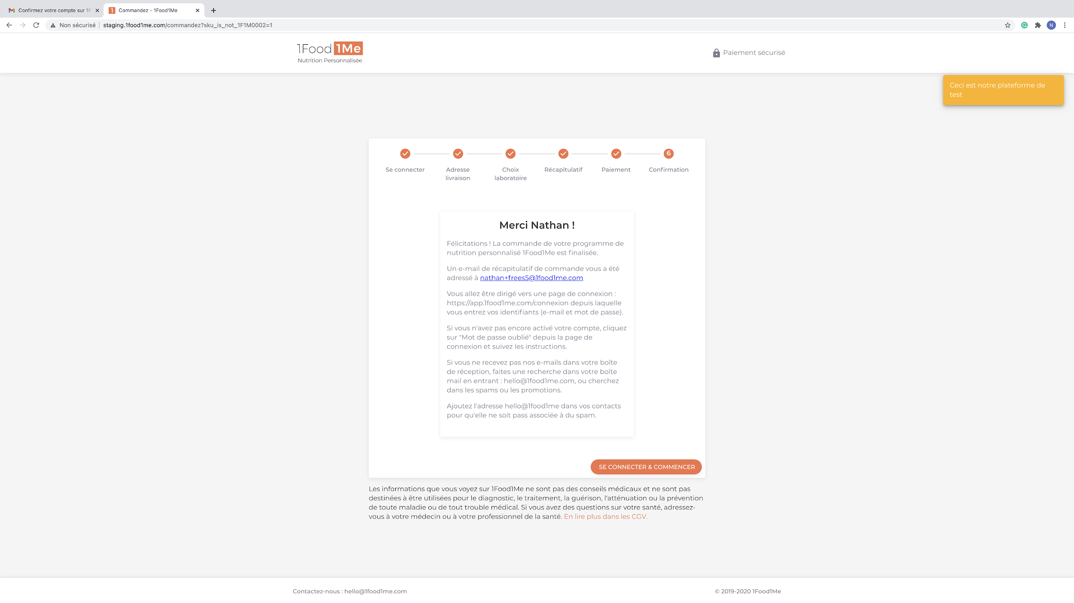

Étape 8: Je clique sur “Se connecter & Commencer”

* J’arrive sur la page de connexion
* Contrairement au Parcours 1, cette fois-ci vu que j’ai dû créer mon mot de passe, je sais que j’ai un compte et un mot de passe. Je sais donc quoi faire et je me connecte
* J’arrive sur ma page d’activité/pré-résultats

**PARCOURS 2A:**

*Le client complète Test Me puis quitte son navigateur. Il revient sur 1Food1Me quelques jours plus tard et accède au tunnel d’achat. À l’étape 1 du tunnel d’achat, on lui demande de réinitialiser son mot de passe.*

Étape 1: comme pour les parcours précédents :

1. répondre au questionnaire
2. remplir le formulaire de création de compte
3. recevoir en parallèle un mail de confirmation de compte sans que j’en sois informé
4. arrivée sur la page de résultats Test Me

Étape 2: le client quitte la page de résultats Test Me, ferme son navigateur et revient quelques jours plus tard sur le site vitrine 1Food1Me

* En l’occurrence pour simuler cette situation, j’ouvre un nouvel onglet en navigation privée et je retourne sur le site vitrine de 1Food1Me

Étape 3: depuis le site vitrine j’accède au tunnel d’achat depuis Programme & Prix

* en l'occurrence je modifie l’url pour arriver sur le tunnel d’achat staging
* en arrivant sur le tunnel d’achat, j'atterris à l'étape 1 (se connecter)
* en tant que client lambda, je rentre naturellement mon nom/prénom/mail
* en faisant cela, un message apparaît que mon mail est déjà utilisé et que je dois donc me rendre sur la page “connectez-vous” puis ‘mdp oublié” ce que je fais

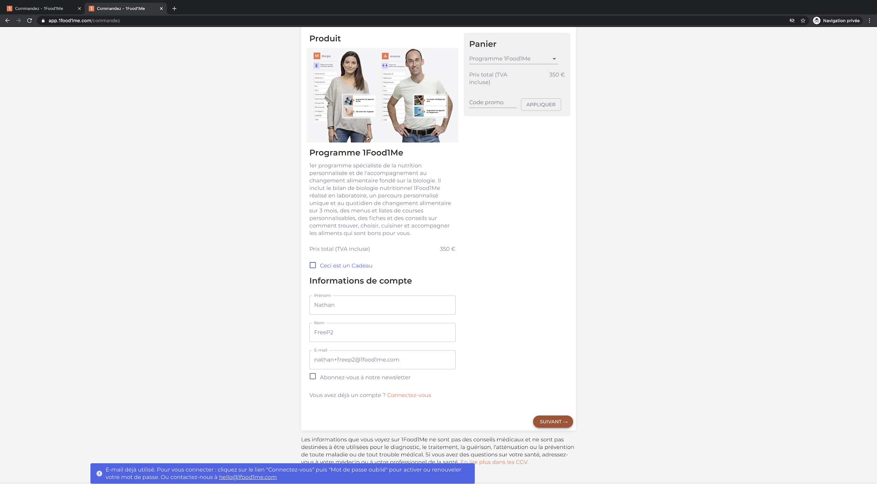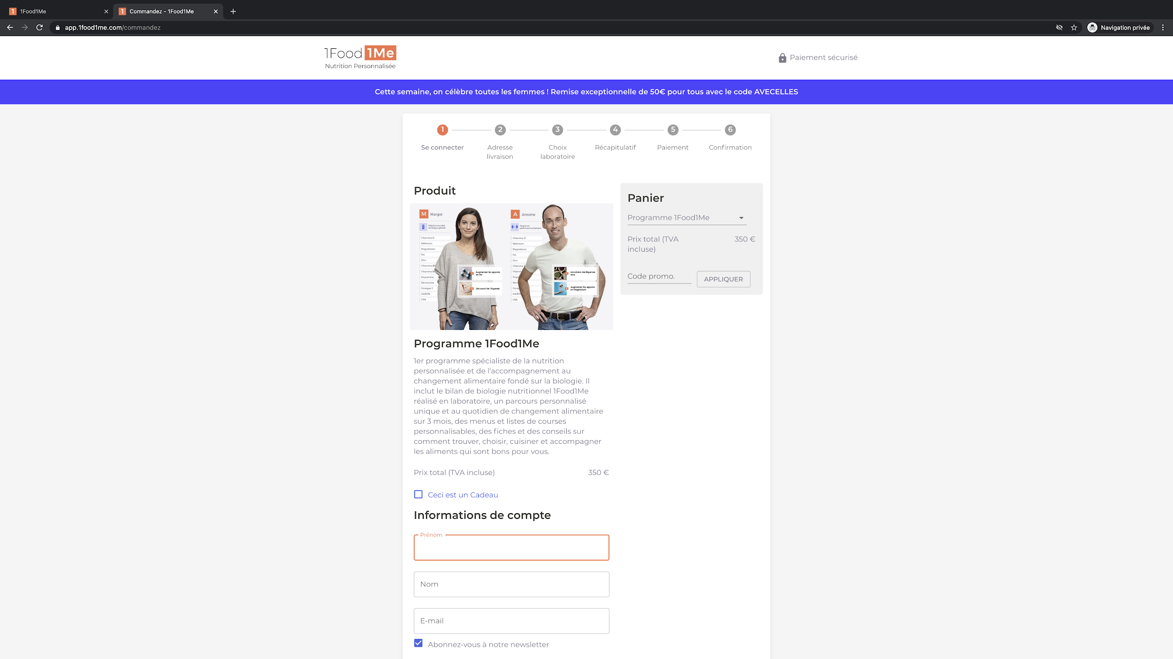

Étape 4: je clique sur “connectez-vous” puis “mot de passe oublié” comme indiqué

* on me dit qu’un mail de réinitialisation de mot de passe m’a été envoyé

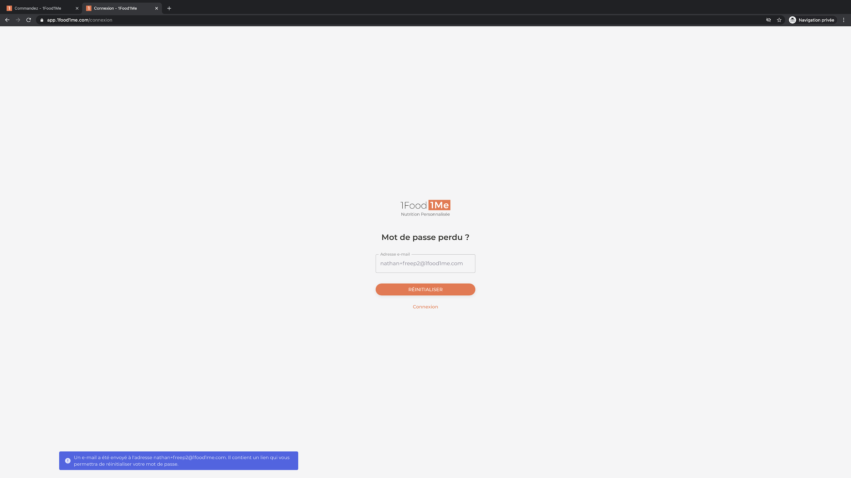

Étape 5: depuis l’email que j’ai reçu je clique sur “Réinitialisez votre mot de passe”

* je définis mon nouveau mot de passe
* après avoir cliqué sur “définir”, j’arrive sur la page de mes résultats Test Me

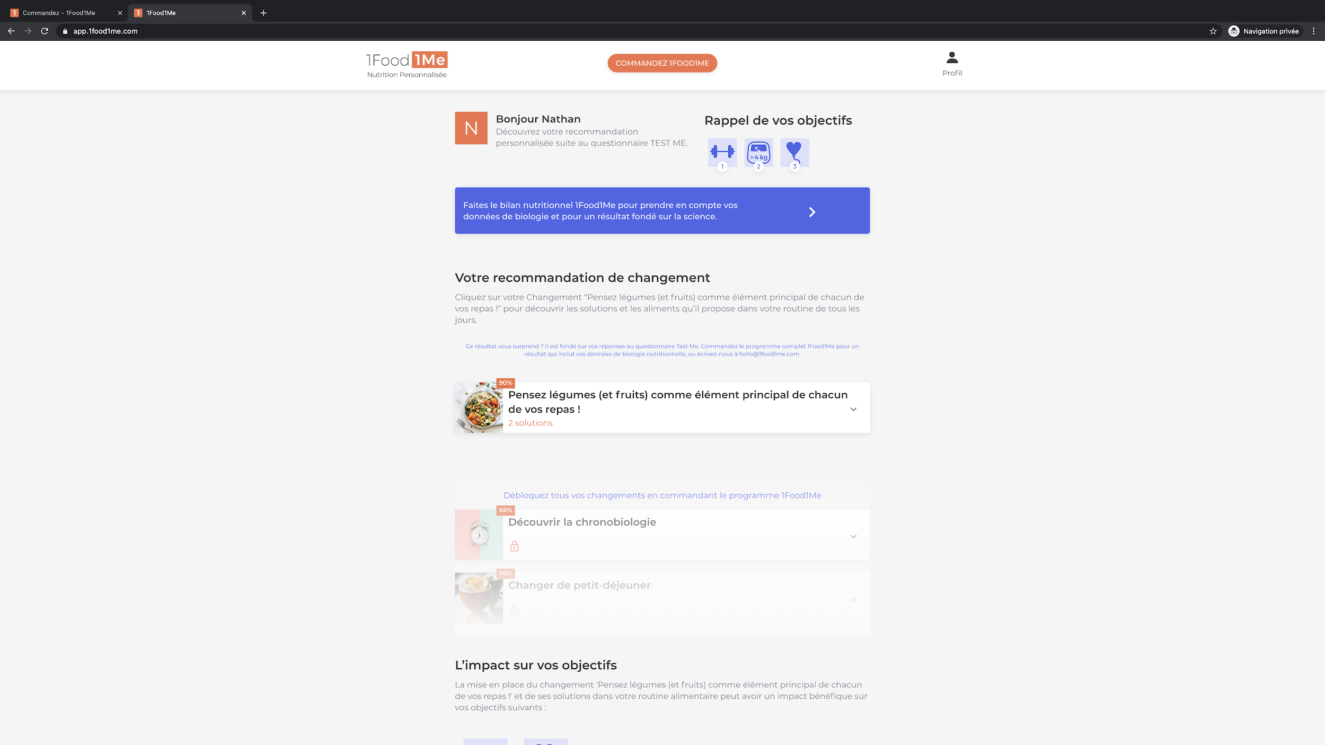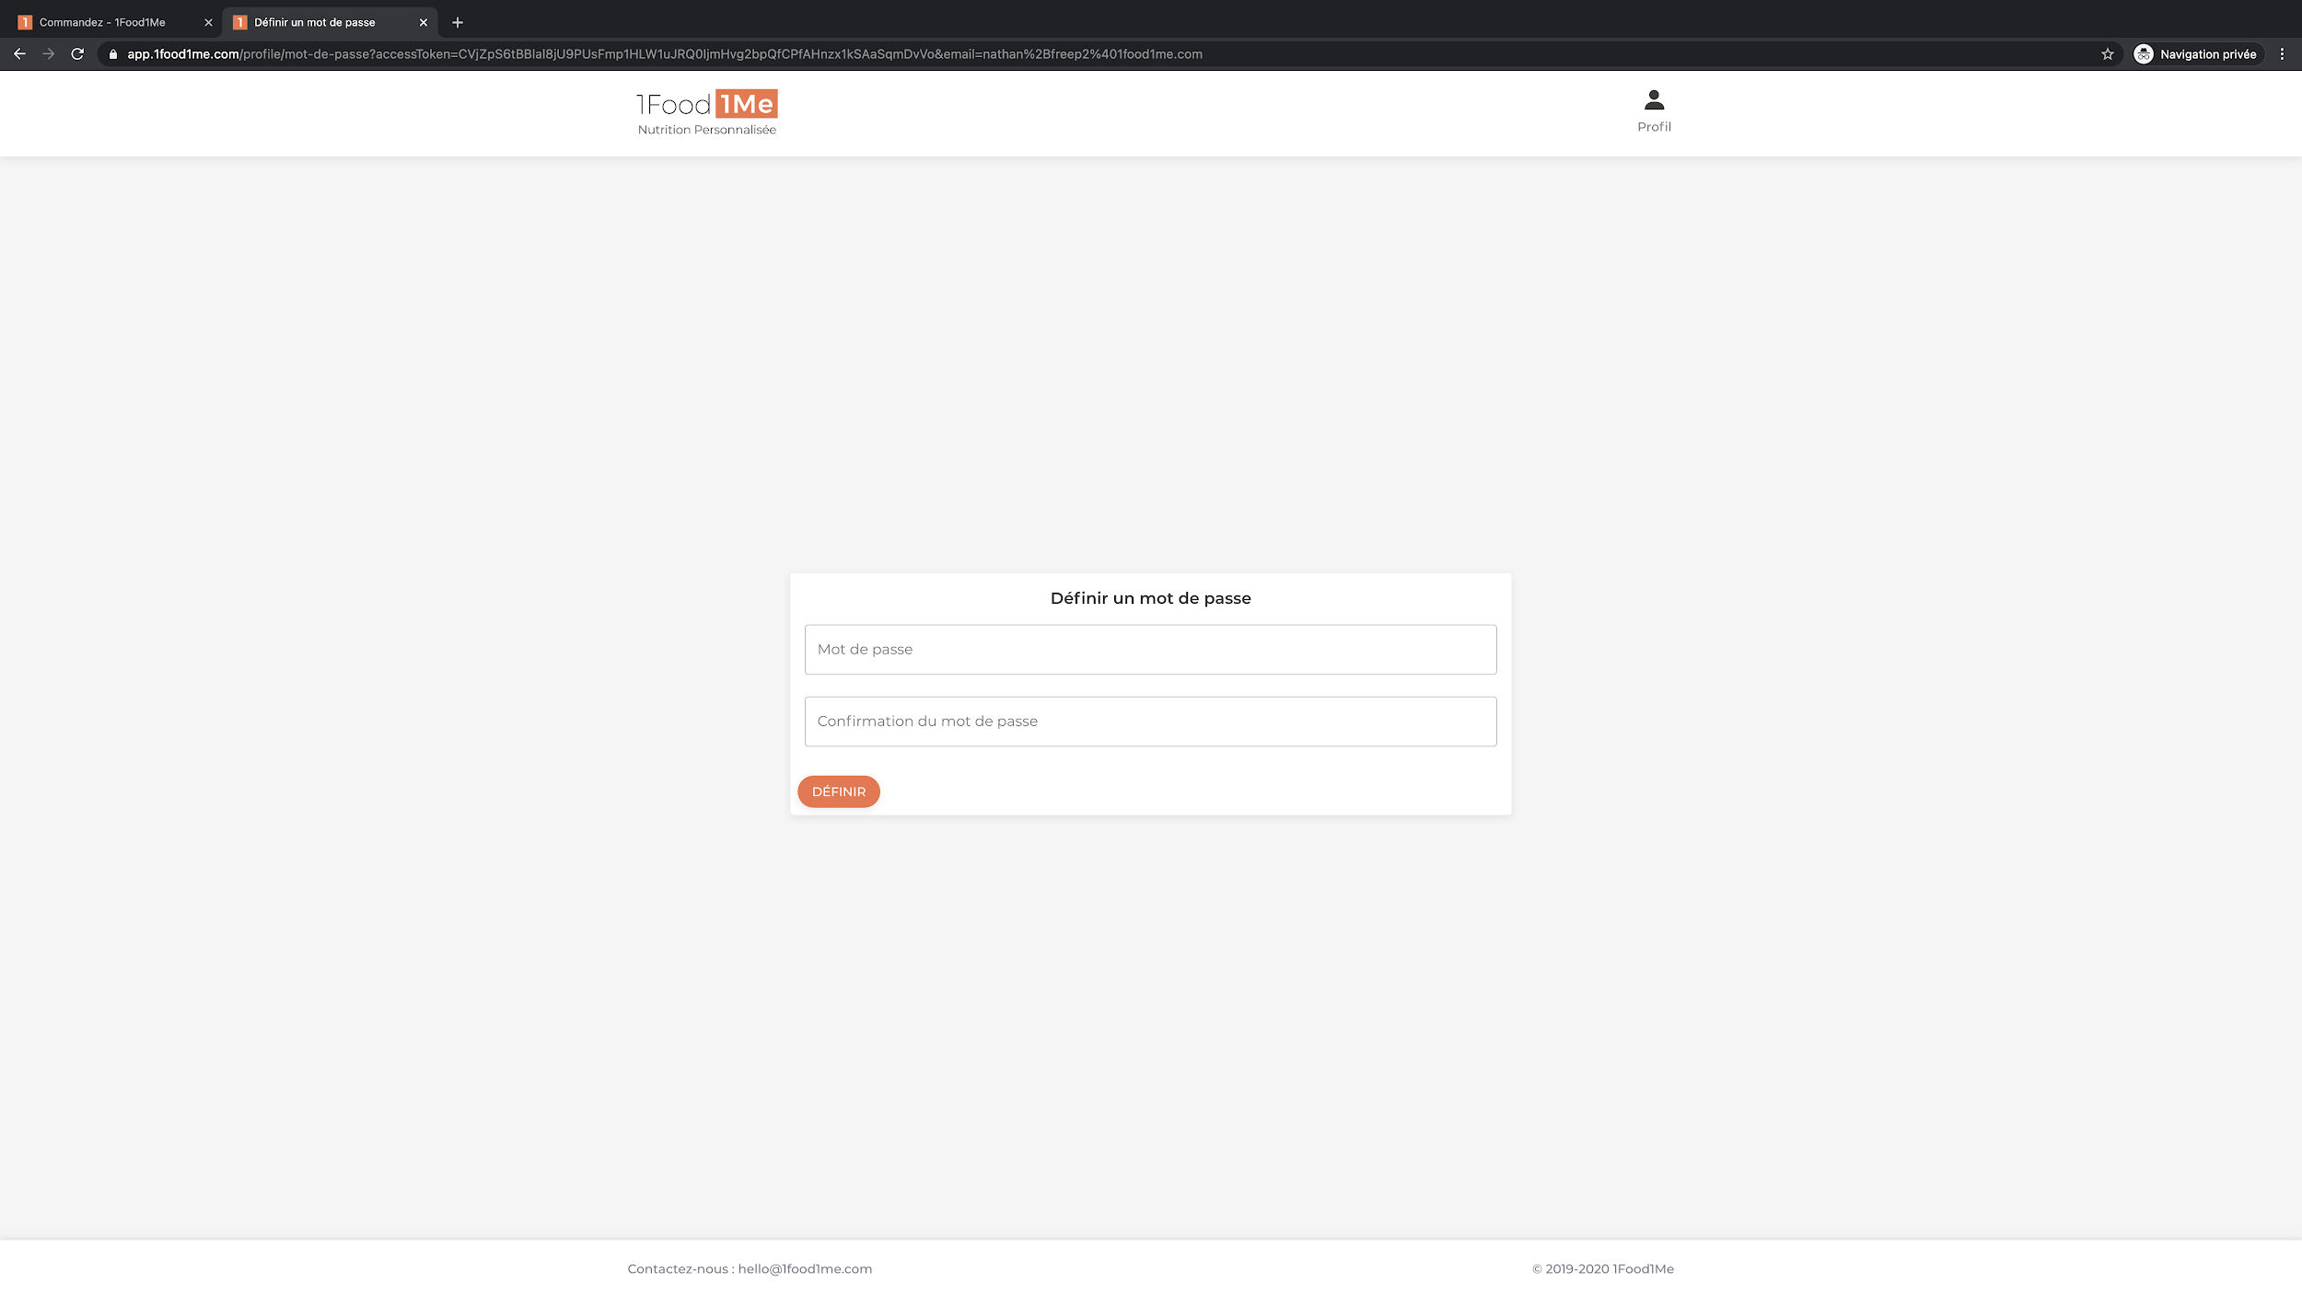

Étape 6: Depuis la page de résultats Test Me, je clique sur le bouton “Commandez 1Food1Me” qui m’amène sur la page Programme & Prix du site vitrine. Je reste dans le même onglet que précédemment.



Étape 7: J'atterris sur le site vitrine, sur la page Programme & Prix

* d’ici je clique sur le bouton “Commander” du programme de 3 mois
* en cliquant dessus, j’arrive sur le tunnel d’achat en prod (je passe manuellement en staging en changeant l’url)

Étape 8: Tunnel d’achat

* À mon arrivée sur le tunnel d’achat, j’arrive directement à l’étape 2
* Mon étape 1 à été pré-remplie
* Je continue de remplir et de compléter les étapes du tunnel d’achat

Étape 9: Le client se connecte

* en effet, vu que ce client a créé son mot de passe, il arrive à se connecter

**PARCOURS 2B:**

*Le client complète Test Me, après avoir rentré ses informations pour accéder à ses résultats Test Me, il est au courant qu’il a reçu un mail de confirmation de compte et l’utilise pour valider son compte. (Il est au courant grâce à l’application mail de son portable ou ordi par exemple.) Il décide de se créer un mot de passe puis quitte son navigateur. Il revient quelques jours plus tard pour commander.*

Étape 1: comme pour le parcours précédent :

1. répondre au questionnaire
2. remplir le formulaire de création de compte
3. recevoir en parallèle un mail de confirmation de compte (cette fois-ci je suis au courant, grâce aux notifications de mon portable par exemple)
4. arrivée sur la page de résultats Test Me

Étape 2: confirmer mon compte via le mail reçu

* je clique sur “Valider mon e-mail”



Étape 3: j’arrive sur la page “définir mon mot de passe”

* je définis mon mot de passe
* je clique sur définir, cela m’amène directement sur ma page mes résultats Test Me



Étape 4: depuis la page Test Me, le client quitte sa fenêtre et décide de revenir quelques jours plus tard.

Étape 5: depuis le site vitrine j’accède au tunnel d’achat depuis Programme & Prix

* en l'occurrence je modifie l’url pour arriver sur le tunnel d’achat staging
* en arrivant sur le tunnel d’achat, j'atterris à l'étape 1 (se connecter)
* vu que j’ai précédemment créé un mot de passe et que je sais que j’ai un compte, je clique sur “Vous avez déjà un compte ? Connectez-vous”

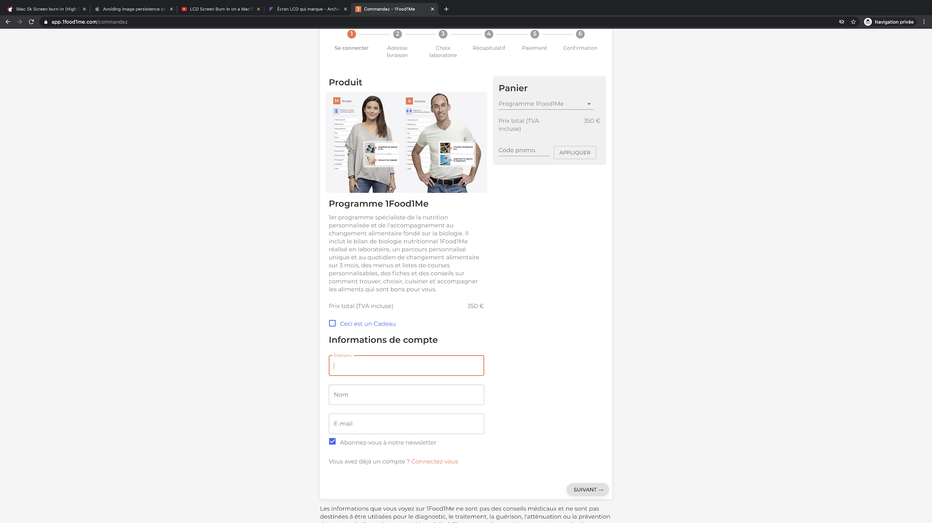

Étape 6: je me connecte

* j’arrive sur mes résultats Test Me

Étape 7: Depuis la page de résultats Test Me, je clique sur le bouton “Commandez 1Food1Me” qui m’amène sur la page Programme & Prix du site vitrine. Je reste dans le même onglet que précédemment.

Étape 8: J'atterris sur le site vitrine, sur la page Programme & Prix

* d’ici je clique sur le bouton “Commander” du programme de 3 mois
* en cliquant dessus, j’arrive sur le tunnel d’achat en prod (je passe manuellement en staging en changeant l’url)

Étape 9: Tunnel d’achat

* À mon arrivée sur le tunnel d’achat, j’arrive directement à l’étape 2
* Mon étape 1 à été pré-remplie
* Je continue de remplir et de compléter les étapes du tunnel d’achat

**PROD**

**(11/03/21**

**PARCOURS 1:**

*Les étapes sont menées sur le même onglet. Je reste connecté en arrivant au tunnel d’achat.*

Étape 1: répondre au questionnaire

Étape 2: répondre au formulaire de création de compte

* rentrer mon nom/prénom/mail
* cliquer sur suivant m’amène à mes résultats Test Me
* en parallèle je reçois un mail de confirmation de compte (Important ! Le client n’est absolument pas au courant qu’il a reçu ce mail)

Étape 3: Depuis la page de résultats Test Me, je clique sur le bouton “Commandez 1Food1Me” qui m’amène au tunnel d’achat



Étape 4: Tunnel d’achat

* À mon arrivée sur le tunnel d’achat, j’arrive directement à l’étape 2
* Mon étape 1 à été pré-remplie
* Je continue de remplir et de compléter les étapes du tunnel d’achat

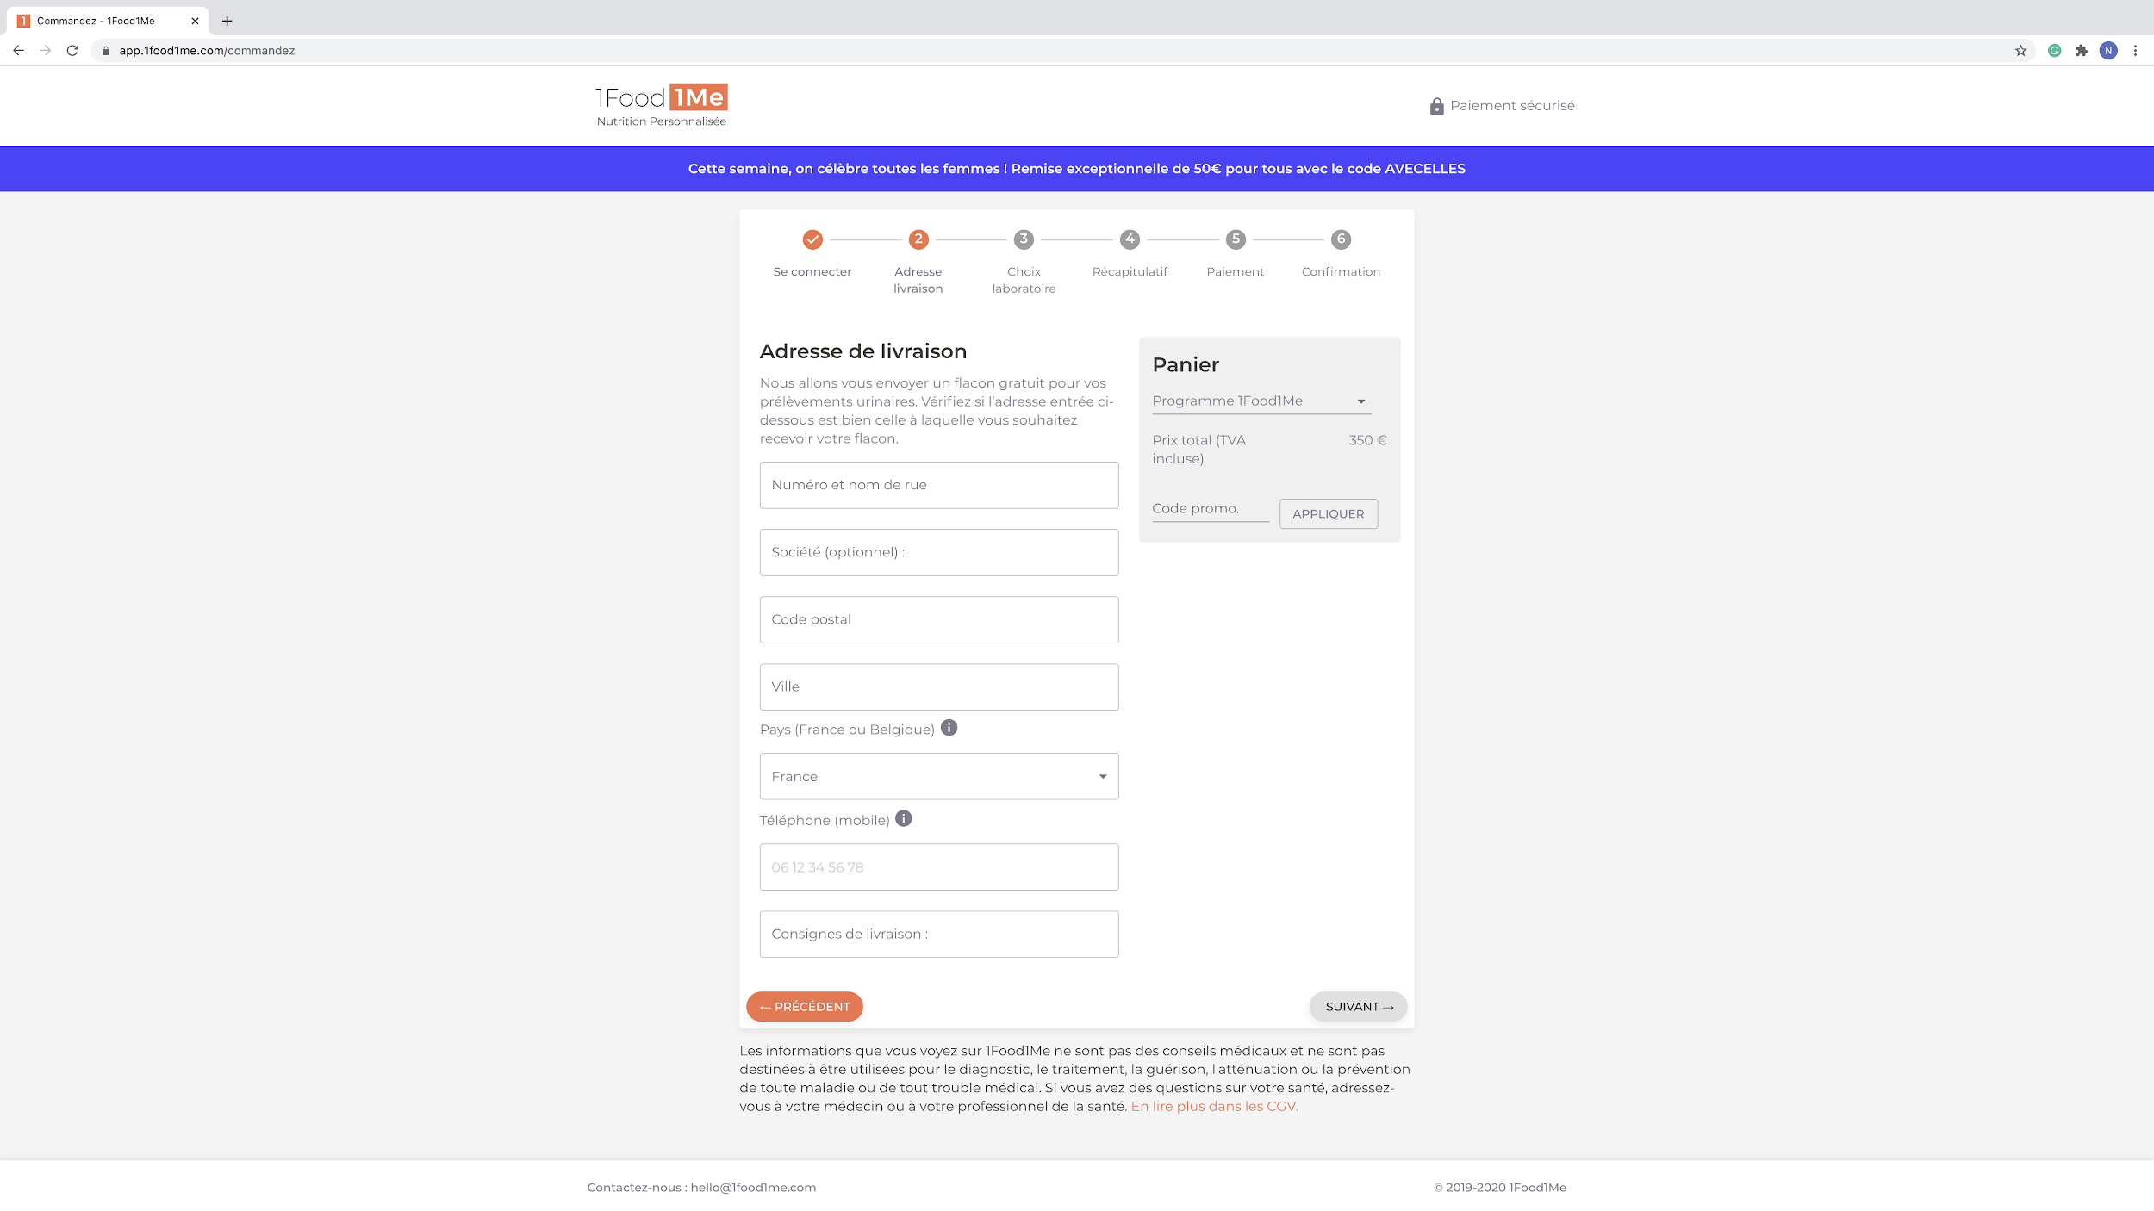

Étape 5: Confirmation (6) du Tunnel d’achat

* Il m’est stipulé que j’ai reçu un mail de récapitulatif de commande
* Il est important de noter que jusqu’ici, à aucun moment n’ai-je été prévenu que j’avais créer un compte et que je devais l’activer et créer mon mot de passe à partir d’un mail reçu

Étape 6: Je clique sur “Se connecter & Commencer”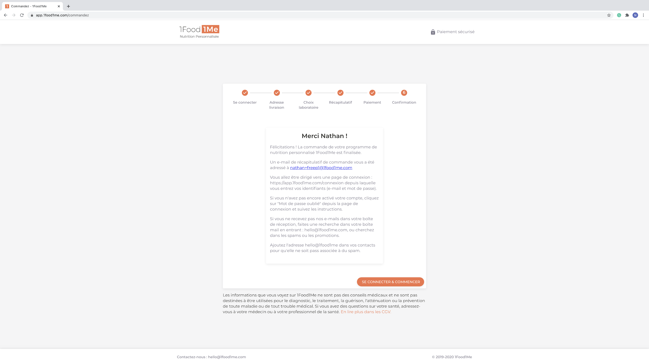

* J’arrive sur la page de connexion
* En tant que client, je ne sais pas quoi faire. Je ne sais pas que j’ai créé un compte. On me demande un mail et un mot de passe mais je n’ai jamais créé de mot de passe. 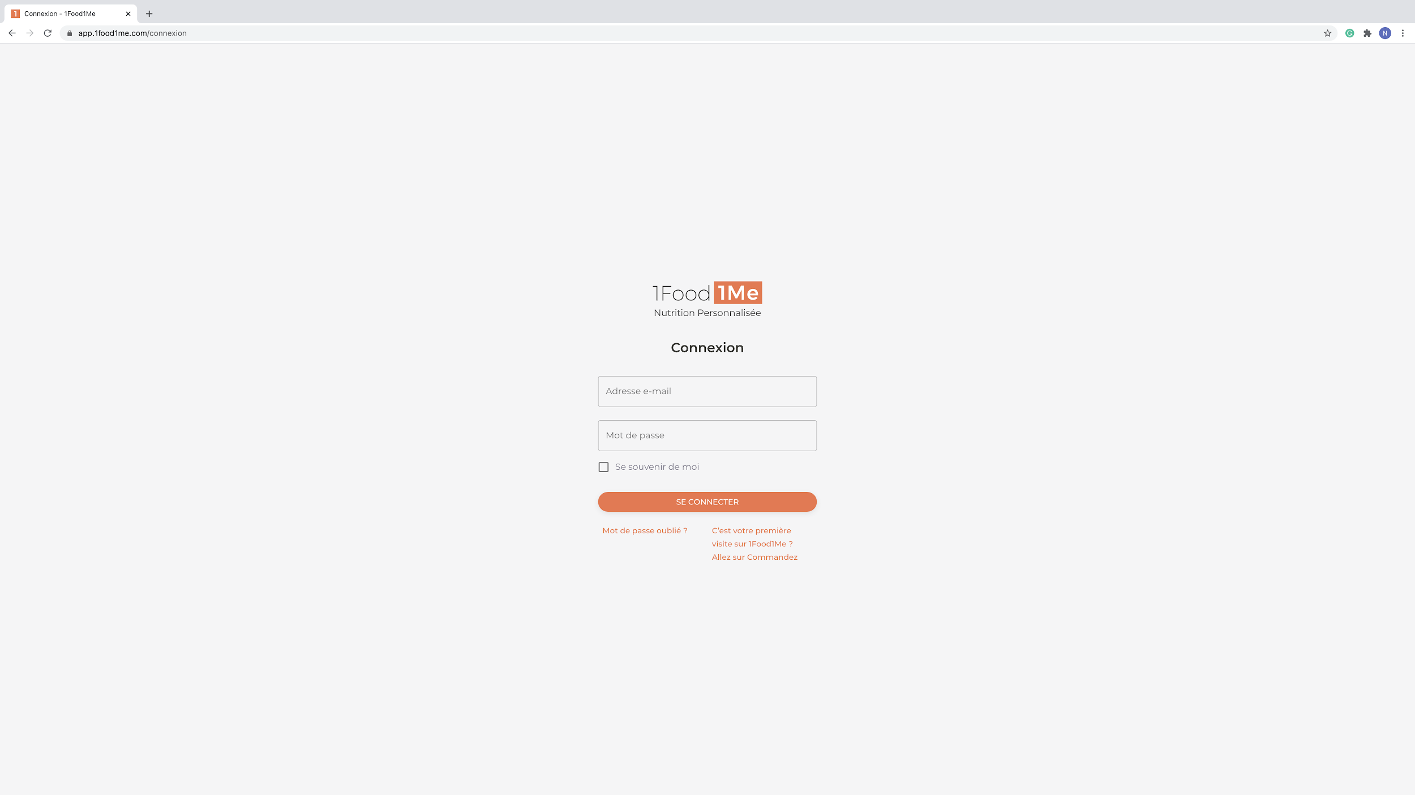

**PARCOURS 2:**

*Le client complète Test Me puis quitte son navigateur. Il revient sur 1Food1Me quelques jours plus tard et accède au tunnel d’achat. À l’étape 1 du tunnel d’achat, on lui demande de réinitialiser son mot de passe.*

Étape 1: comme pour le parcours précédent :

1. répondre au questionnaire
2. remplir le formulaire de création de compte
3. recevoir en parallèle un mail de confirmation de compte sans que j’en sois informé
4. arrivée sur la page de résultats Test Me

Étape 2: le client quitte la page de résultats Test Me, ferme son navigateur et revient quelques jours plus tard sur le site vitrine 1Food1Me

* En l’occurrence pour simuler cette situation, j’ouvre un nouvel onglet en navigation privée et je retourne sur le site vitrine de 1Food1Me

Étape 3: depuis le site vitrine j’accède au tunnel d’achat depuis Programme & Prix

* en arrivant sur le tunnel d’achat, j'atterris à l'étape 1 (se connecter)
* en tant que client lamda, je rentre naturellement mon nom/prénom/mail
* en faisant cela, un message apparaît que mon mail est déjà utilisé et que je dois donc me rendre sur la page “connectez-vous” puis ‘mdp oublié” ce que je fais



Étape 4: je clique sur “connectez-vous” puis “mot de passe oublié” comme indiqué

* on me dit qu’un mail de réinitialisation de mot de passe m’a été envoyé



Étape 5: depuis l’email que j’ai reçu je clique sur “Réinitialisez votre mot de passe”

* je définis mon nouveau mot de passe
* après avoir cliqué sur “définir”, j’arrive sur la page de mes résultats Test Me



Étape 6: Depuis la page de pré-résultats, je rejoins le tunnel d’achat en cliquant sur “Commandez 1Food1Me”

* À mon arrivée sur le tunnel d’achat, j’arrive directement à l’étape 2
* Mon étape 1 à été pré-remplie
* Je continue de remplir et de compléter les étapes du tunnel d’achat

Étape 7: Confirmation (6) du Tunnel d’achat

* Il m’est stipulé que j’ai reçu un mail de récapitulatif de commande

Étape 8: Je clique sur “Se connecter & Commencer”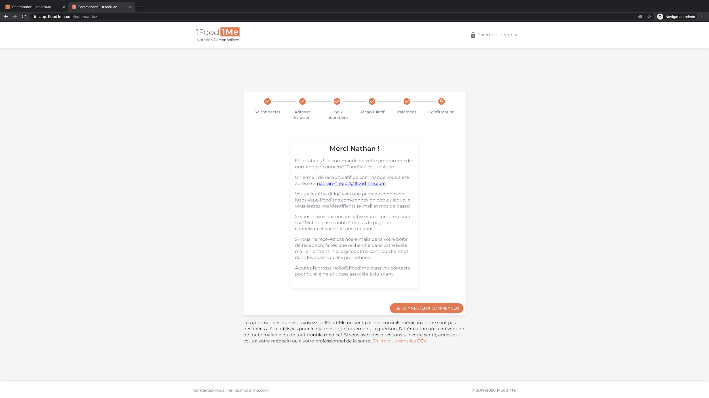

* J’arrive sur la page de connexion
* Contrairement au Parcours 1, cette fois-ci vu que j’ai dû réinitialiser mon mot de passe, je sais que j’ai un compte et un mot de passe. Je sais donc quoi faire et je me connecte
* J’arrive sur ma page d’activité/pré-résultats